Inhoudsopgave
Overzicht lessenreeks: welke aspecten komen aan bod en hoe? 2
Lesbrief kritisch denken Les 1 4
Achtergrond informatie les 1 6
PowerPoint les 1 8
Lesbrief kritisch denken Les 2 17
Achtergrondinformatie Les 2 20
PowerPoints Les 2 21
Lesbrief kritisch denken 3 32
Achtergrond informatie les 3 35
PowerPoint les 3 36
Lesbrief kritisch denken Les 4 42
Achtergrondinformatie Les 4 45
PowerPoint Les 4 46

Overzicht lessenreeks: welke aspecten komen aan bod en hoe?

 | Deel aspecten | Komt het aan bod? | Hoe komt het aan bod in steekwoorden (integratie?)
 |  | +, ++, +++
Burgerschap | - Empathische kerncompetentie  Door ons voorstellingsvermogen te trainen en onze verbeeldingskracht te activeren kunnen we leren om de ander bewuster en gerichter te benaderen.  - Ethische kerncompetentie  Studenten in staat stellen in te schatten met welke intenties en in welke context iemand handelt en wat de consequenties van die daden zijn. Voor de ander maar ook voor jezelf (bildung) | ++ | Les 1:  - Een onderwijsleergesprek over de Olympische Spelen van 1936 staat centraal.  - Racisme speelt hier een hoofdrol. Hoe kunnen zwarte mannen winnen als witte mannen superieur zijn?  - Actualiteit; sport (voorbeelden) gebruiken als brug tussen de gekleurde bevolkingsgroepen en laten zien dat het goed samen kan. Hierbij het innemen van een multiperspectief (kracht van diversiteit in de wereld).  Les 2:  - Duitsland zich in de negentiende eeuw ontwikkelde tot hét drugsland bij uitstek.  - Zo vochten complete Duitse eenheden onder invloed van Pervitin of andere middelen.  - Er een tegenstrijdigheden bestaan tussen drugs gebruiken voor je land of drugsgebruik voor recreatieve doeleinden.  - In hoeverre ben je als burger een middel voor de overheid?  - Actualiteit: welke “drugs” mogen in de sport of buiten en de sport en welke niet.  - Dat sport vaak een uiting is van nationalisme en dat landen zich daarom in alle bochten wringen om hun sporters tot het uiterste te brengen.  - De tweestrijd voor sporters: doe ik het voor mezelf of voor mijn land.  Les 3:  - Sporten tijdens WOII blijft een populaire bezigheid. De sportclubs krijgen extra leden. Zoveel zelfs dat sommige clubs niet weten hoe ze deze leden moeten opvangen. Sport biedt afleiding van de zorgen over de oorlog. Voetbal, boksen en de paardensport zijn het populairst.  - De meeste Nederlanders ervoeren sport als gezellig en spannend. Politiek leek er niet belangrijk.  - Wat konden sportclubs doen in WOII? Aansluiten? Neutraal? Tegenstand bieden? De student kan vanuit de rol van eigenaar van een sportvereniging in de tweede wereldoorlog zichzelf inleven in 4 rollen (topsporter, eigenaar, sponsor, fan) met argumenten vóór- en tegen waarom de vereniging wel of niet moet aansluiten bij de bezetter.  - Docu: Zwarte Soldaten (In deze docu vertellen zes Nederlandse oud-SS-ers voor het eerst openlijk over hun motieven, hun (wan-) daden, hun ervaringen aan het (Oost-) front en hun worsteling met de herinneringen uit het verleden.) Welk gevoel krijg jij bij deze 6 mannen?  Les 4:  - Symbolen, liederen, kleuren en tenues zorgen voor samenhorigheid. Men wil bij de groep horen.  - Het horen bij een groep en de tekenen daarvan zijn te vinden in de geschiedenis en in het heden.  - De politiek heeft baat bij samenhorigheid, maar clubs en verenigingen ook.  - Ook hier wordt de grens tussen politiek en sport vervaagd. Nationale conflicten komen terug in de sport.  - Hoever mag je gaan in de rivaliteit tussen twee groepen? Waar ligt de grens? En waar ligt jouw persoonlijke grens.  Burgerschap: Medeverantwoordelijkheid. Studenten denken na, overwegen en beoordelen maatschappelijke, politieke sport- en drugskwesties, vormen van rascisme en de besluitvorming met de (toen heersende) normen en waarden. Studenten hebben nu de vrijheid zich aan te sluiten bij sportverenigingen en een keuze om bij een bepaalde groep te horen en hierin middels symbolen en kleding uiting aan te geven. Actief bijdragen in de huidige maatschappij met clubliefde, vrijwilligerswerk of een zorgrol/verantwoordelijkheid als sportleider op het veld om een wedstrijd goed te laten verlopen.
Beroep | Zie boven | + | Beroep: Taakverantwoordelijkheid. Studenten hebben de taak als sport & bewegingsleider begrip te moeten tonen voor de waarden en normen van sport- en bewegen deelnemers. Een taak die in de lessenserie in allerlei vormen terugkomen waarin studenten leren hun taak en functie zo goed mogelijk uit te voeren, hier hun best voor te doen.
Kritisch denken | Zie boven | +++ | Kritisch denken: Zelfverantwoordelijkheid. De lessenserie kennen vormen van open-ende discussies wat vraagt van studenten dat ze hun eerste, primaire reactie op een probleem of situatie leren uitstellen en zichzelf en anderen vervolgens verdiepingsvragen gaan stellen. We leren studenten dat eerste indrukken, lichtvaardige redeneringen, vlakke kennis, vluchtige afweging en haastige conclusies niet bijdragen aan kritisch denken.
Bildung | Zie boven | ++ | Bildung: Verantwoordelijk denken. Wat zeggen onderwerpen zoals racisme, sportdoping/drugs nu en in WOII, het horen bij een groep over je eigen identiteit en je eigen levensdoelen en de manier hoe jij zelf in het leven staat? Je eigen beeld van wie en hoe je bent en wilt zijn. Beelden zoals uit de WOII en actueel gezien op social media kunnen opdringerig zijn en je waarden ter discussie stellen.
Kennis | Zie boven | n.v.t. | Zie lesonderwerpen
Speciale combinatie Sport, geschiedenis en politiek | Er is gekozen voor een combinatie tussen Sport, de Tweede Wereldoorlog en politiek. De Tweede Wereldoorlog is een interessante periode geweest waaruit veel (on)ethische vraagstukken voortkomen. Nationalisme, doping, het horen bij een groep, allerlei zaken die je nu ook terug vindt in de sport. Daarbij is de rol van de politiek niet weg te denken; Niet in historische context, maar ook in de context van nu. De politiek bepaalt de spelregels en het is aan onze studenten om zelf uit te vinden of deze spelregels juist zijn of dat ze de randjes opzoeken of daar net overheen gaan. Daarnaast biedt geschiedenis een plek waar gesproken wordt over de opvattingen van andere mensen, die vaak ook niet meer leven en geen tegenwoord kunnen geven. Hierdoor word je niet direct aangevallen op je eigen doen en laten wat ervoor zorgt dat je vrijer en kritischer kan zijn.
Kwalificatiedossier van het vakgebied | Kerntaak 1: Aanbieden van Sport en Bewegingsactiviteiten  - toont belangstelling, begrip en respect voor de waarden en normen van de SB-deelnemers  Kerntaak 3: organisatie- en professie gebonden taken  - deelt informatie, ideeën en standpunten actief met betrokkenen  - doet onderzoek om tot een genuanceerde mening te komen

Lesbrief kritisch denken Les 1

Ontwerpend docent:  Michèl van Dalen  Pieter van Hazendonk  Marc Visscher | E-mailadres docent:  m.vandalen@rocmn.nl  pietervanhazendonk@hotmail.com  m.visscher@rocmn.nl
MBO niveau:  ☐1-2  ☒3-4  ☐Niet van toepassing, want voor elk niveau | Branche/sector: Sport & Bewegen  Opleiding: Sport & Bewegingsleider/ coördinator
Vorm: Klik of tik om tekst in te voeren.  ☒Hele les  ☐Lesactiviteit | Lesnummer: 1
Lestitel: Olympische Spelen in Berlijn in 1936

Wat is de relatie tussen deze les en andere leeractiviteiten binnen het curriculum?
Dit is de eerste les van vier over de Tweede Wereldoorlog & Sport. De lessen vallen binnen de Bildung dimensie empathie.

Hoe ziet deze les eruit?
Wat wil ik bereiken met deze les?
- De student kent de omgang tussen verschillende etnische groepen in historische context.
- De student kan zich verplaatsen in een andere persoon/cultuur.
- De student kan de racistische situatie verklaren in de jaren 30.
- De student kan huidige spanningen rondom migratie- en slavernij achtergrond in de samenleving van de Verenigde Staten en Zuid-Afrika uitleggen.

Hoe wordt de kruising van burgerschap, bildung, beroepsvoorbereiding en kritisch denken expliciet zichtbaar? Hoe heb je dit gedaan?
Burgerschap komt vooral voor in de gekozen onderwerpen. Het innemen van het perspectief van een ander is een van de doelen van kritisch denken Werken aan dit doel kan heel veilig bij historische standpunten omdat je niemands persoonlijke mening aanvalt of afvalt. Het inleven in een andere cultuur is een onderdeel van de beroepsvoorbereiding.

⟰ | Welke voorkennis hebben studenten (nodig)?  Kennis van de Tweede Wereldoorlog. Denk daarbij aan de landen aangesloten Geallieerden, van “rassen superioriteit” bij de Nazi’s en er wordt wel van ze verwacht dat ze qua sport het nieuws bijhouden.
 | Bij welke kerntaken/beroepscompetenties (zie kwalificatiedossier) sluit deze les(activiteit) mogelijk aan?
⌫ | Hoe worden de doelen bereikt?  De doelen worden bereikt door het onderzoeken van de Multi perspectiviteit.
Tijdsplanning in minuten
90 minuten
Voorbereiding
Materialen
- De dvd Race
- Laptop
Vooraf klaarzetten of doen
- Inlezen in de materie uit de handleiding
- Het kan van waarde zijn om de onderwerpen te verzen wanneer er een goed voorbeeld in de actualiteiten langskomt.

Wat verwacht ik van mezelf en studenten?
- Een open houding; Hiermee wordt bedoeld het open staan om zich te verplaatsen in een ander zonder meteen een vooroordeel te hebben.
Achteraf
Wat moet er na afloop gebeuren?
- Er moet gekeken worden naar de ingeleverde opdrachten.

Uitvoering van de les
 | Wat doet de docent? | Wat doet de student?
Oriëntatie | 5 minuten  De docent legt de uit dat het onderwerp voor de aankomende lessen de Tweede Wereldoorlog omvangt. Daarnaast is uitleg van het begrip: Standplaatsgebondenheid belangrijk. | De student probeert voorbeelden te bedenken bij het begrip standplaatsgebondenheid.
Kern van de les | 5 minuten  Een onderwijsleergesprek over de Olympische Spelen van 1936 in Berlijn. Vragen die gesteld kunnen worden om het gesprek gaande te houden:  - Bij wie is het bekend?  - Hoe zag Duitsland er uit in deze tijd?  - Wie had de macht?  - Was er al oorlog?  - Wat kan er zo gek zijn bij deze olympische spelen?  10 minuten  Fragment van 4 minuten over de 100m op de Spelen van ’36. Laat studenten proberen om zich in te leven in 1938. Het gesprek gaat hier over het racisme. Zwarte mannen doen mee. Wat vinden mensen in 1938 daarvan?  Probeer hier de paradox uit te leggen: Hoe kunnen zwarte mannen winnen als witte mannen superieur zijn.  10 minuten  Filmfragment Race (3 min). Laat de studenten opschrijven hoe zij denken dat de verschillende sporters de Olympische Spelen hebben ervaren.  10 minuten  Opdracht 1 Multiperspectief 1; Te vinden in Bijlage 2.  15 minuten  De koppeling leggen met de actualiteiten. Er is gekozen om de situatie van de NFL’er Keapernick te gebruiken. Een football speler die zijn sport en status gebruikt om een statement te maken tegen de Amerikaanse regering en voor Black Lives Matters.  Een positief voorbeeld zijn de Zuid-Afrikaanse rugbyers die sport gebruiken als brug tussen de gekleurde bevolkingsgroepen en laten zien dat het goed samen kan!  20 minuten  Opdracht 2 - Verdiepende opdracht Multi perspectief. Hierin staan de bovengenoemde sporters centraal. De studenten kiezen er 1 uit en werken deze uit.  Deze opdracht leveren de studenten in. | De studenten nemen deel aan het onderwijsleergesprek. De inbreng van de studenten bepaald deels waarover gesproken wordt, maar de docent stuurt naar de punten zoals hiernaast beschreven.  De studenten proberen de rol aan te nemen van een overwegend witte bevolking van de westerse wereld in de jaren ’30 van de vorige eeuw. En beantwoorden de vraag wat hen opvalt bij het filmpje. En wat ze ervan vinden dat er zwarte atleten mee doen.  Studenten proberen de paradox uit te leggen.  De studenten leven zich in in de verschillende sporters en hun standplaatsgebondenheid.  De studenten werken de opdracht Multi perspectief uit.  Studenten hebben mogen vragen stellen, informatie inbrengen ect, maar vooral docent-gestuurd.  De studenten maken een keuze en werken de opdracht. De bedoeling is dat ze informatie opzoeken die ze missen om de perspectieven in te kunnen vullen.
Tot slot | 10 minuten  Het nalopen van de lesdoelen. En daarnaast de samenhang tussen de lesstof en lesdoelen toelichten als dit niet duidelijk genoeg blijkt te zijn.  Dit is ook het moment voor de studenten om feedback te geven op de les. | De studenten geven aan wat zij geleerd hebben en of het interessant/leuk was.

Bijlagen
A | Titel Bijlage A – Achtergrond informatie Les 1
B | Titel Bijlage B – PowerPoint les 1

Achtergrond informatie les 1

De Olympische Spelen van 1936 werden gehouden in Berlijn en zijn de geschiedenisboeken ingegaan als de Olympische Spelen van Adolf Hitler.

De Olympische Spelen van 1936 zijn omstreden. De Duitse overheid gebruikte het evenement volop om de nationaalsocialistische ideologie uit te dragen. Toen het evenement in 1931 door het Internationaal Olympisch Comité (IOC) werd toegewezen aan Berlijn, was Adolf Hitler nog geen Rijkskanselier. Toen hij dat in 1933 wel werd gingen er stemmen op om de Spelen te verplaatsen. Uiteindelijk gebeurde dit echter niet. Adolf Hitler moest wel beloven geen toespraken te houden. Daarnaast werd de Duitsers duidelijk gemaakt dat er absoluut geen onderscheid gemaakt mocht worden tussen sporters van verschillende rassen. Duitsland zelf had daar overigens lak aan en liet alleen zogenaamde ariërs toe tot de eigen equipe. Onder druk van het IOC werd de half-Joodse schermster Helène Mayer op het laatste moment toch nog tot het Duitse team toegelaten.
In Nederland werd enige tijd gediscussieerd over de vraag of het land wel sporters moest afvaardigen. De atleten Wim Peters, Tollien Schuurman, Ben Bril en Leo Halle zagen uiteindelijk af van deelname maar het nationale Olympisch Comité stelde zich a-politiek op en besloot de Spelen niet te boycotten. In Amerika werd ook fel geprotesteerd tegen deelname aan de ‘Nazi-Spelen’, maar het land besloot uiteindelijk toch ook naar Berlijn af te reizen. In Berlijn deden uiteindelijk 49 landen mee. Een record. (Visser, 2019)

Nationaalsocialisme

Tijdens de Spelen van 1936 werden er voor het eerst sportbeelden rechtstreeks uitgezonden. Hiervoor werden op verschillende plekken in Berlijn grote videoschermen geplaatst. De openingsceremonie in het gloednieuw stadion werd bijgewoond door maar liefst 100.000 toeschouwers, van wie het grootste deel de Hitlergroet bracht. Tijdens de opening vloog de zeppelin Hindenburg laag over het stadion.
Voor de Duitsers waren de Olympische Spelen van 1936 een uitgelezen mogelijkheid om de wereld, maar vooral ook de eigen bevolking te imponeren met de ‘eigen grootsheid’. Natuurlijk waren de olympische ringen te zien op allerlei vlaggen in de stad, maar de vlaggen met hakenkruisen waren een stuk dominanter. Wel hadden de nazi’s borden met antisemitische teksten tijdelijk uit de hoofdstad verwijderd, om de buitenlandse bezoekers niet tegen het hoofd te storen. Ook had Hitler besloten om de invoering van verschillende anti-Joodse wetten uit te stellen tot na de Olympische Spelen. Hitler gebruikte de Spelen ook voor een grootscheepse renovatie van zijn stad. (Visser, 2019)

Sportief

Vanuit het perspectief van de nazi’s bezien, was het een grote smet dat de zwarte atleet Jesse Owens dé ster van de Olympische Spelen werd. De Amerikaan won vier keer goud: op de 100 meter, 200 meter, de 4×100 meter estafette en bij het verspringen. Vooral de laatste zege van de Amerikaan was pijnlijk voor de nazi’s. Owens versloeg bij het verspringen namelijk de Duitse topfavoriet Luz Long, een blanke en blonde atleet die door de nazi’s werd beschouwd als dé personificatie van het ‘superieure Arische ras’.
Terwijl verschillende nationaalsocialisten na de nederlaag knarsetandend op de tribune zaten, toonde Long zich sportief door Jesse Owens gewoon te feliciteren met zijn olympische overwinning. De twee raakten uiteindelijk bevriend en zouden nog geregeld met elkaar corresponderen. Tijdens de Tweede Wereldoorlog kwam daar een einde aan. Luz Long moest dienst nemen in het leger en sneuvelde op 14 juli 1943 tijdens de landing van de nazi’s op Sicilië. Jesse Owens verklaarde na afloop van de Spelen hoezeer hij de felicitatie van de Duitse atleet had gewaardeerd. (Visser, 2019)

Geen warm onthaal voor de ster

In eigen land werd kampioen Jesse Owens na de Spelen overigens niet met alle egards ontvangen. De Amerikaanse president Franklin Delano Roosevelt weigerde hem zelfs te ontvangen op het Witte Huis, uit angst dat dit hem stemmen zou kosten bij de volgende verkiezingen. Owens werd in Amerika ook niet uitgeroepen tot sportman van het jaar. De Amerikanen gaven die titel liever aan een blanke
De Duitsers wonnen wel het medailleklassement. Met overmacht. Het land pakte maar liefst 33 keer goud, 26 keer zilver en 30 keer brons. Nederland eindigde als negende, met 6 gouden, 4 zilveren en 7 bronzen medailles. (Visser, 2019)

PowerPoint les 1

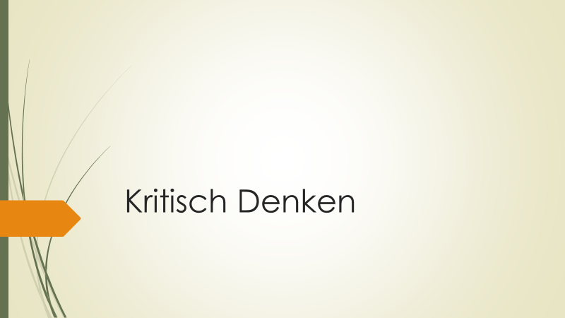
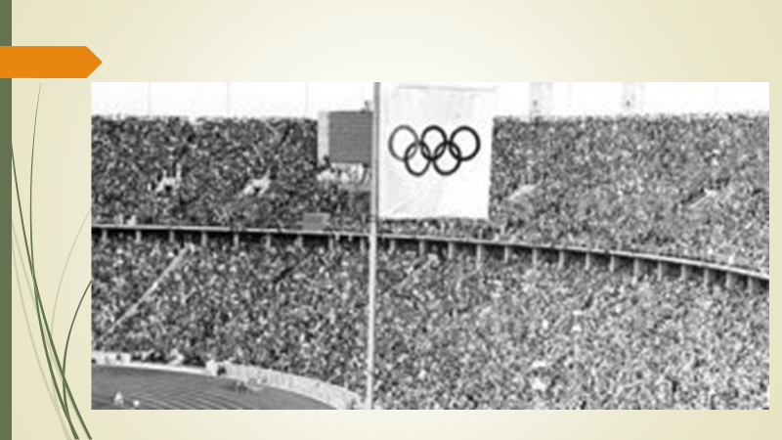

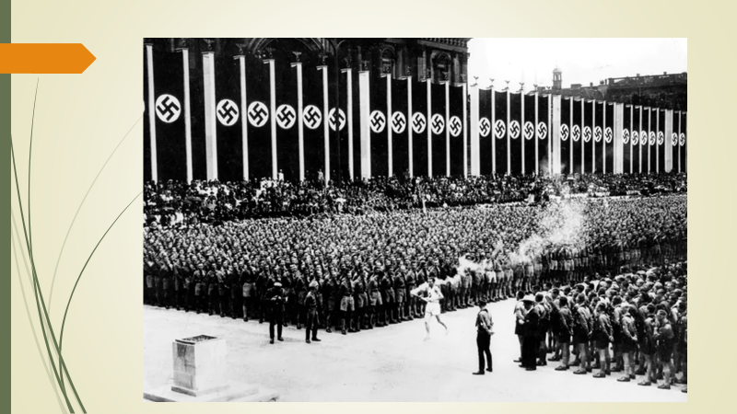

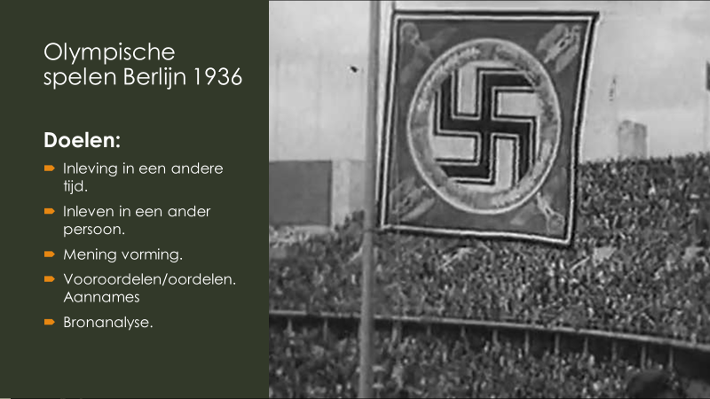

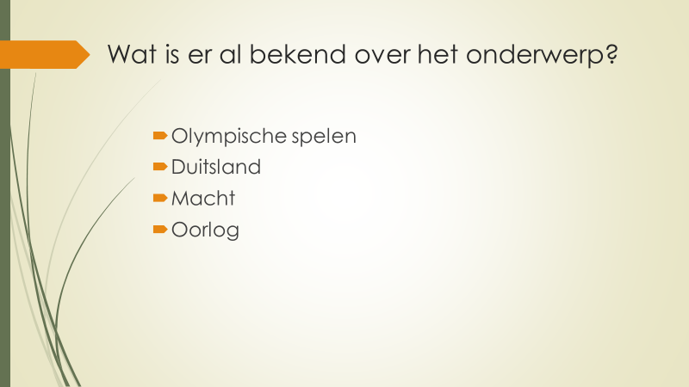
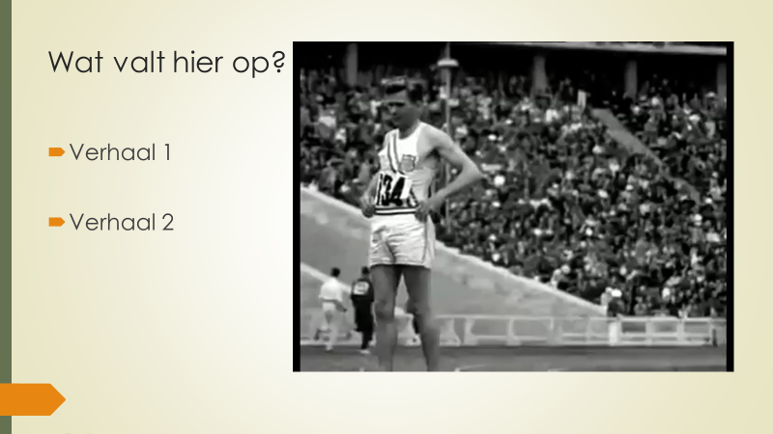
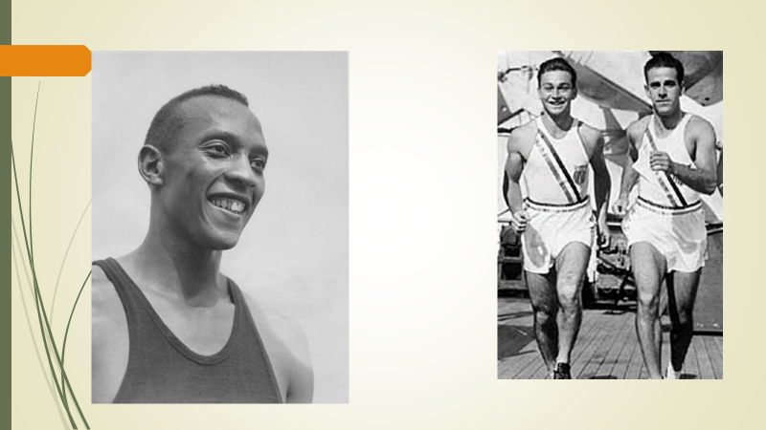
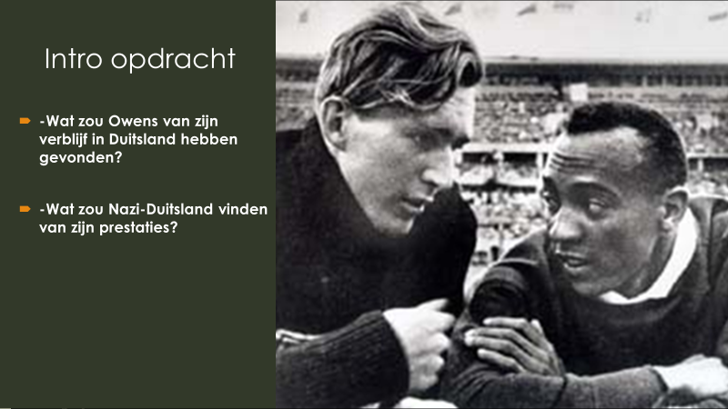
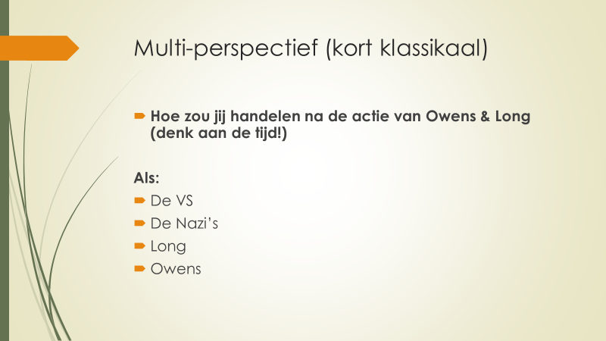
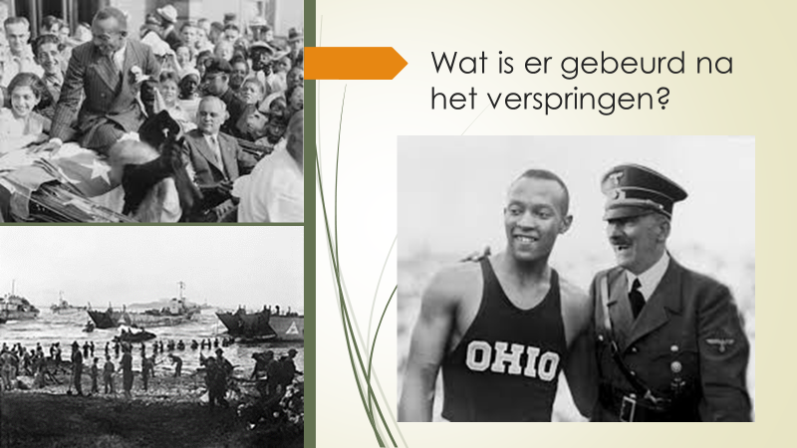
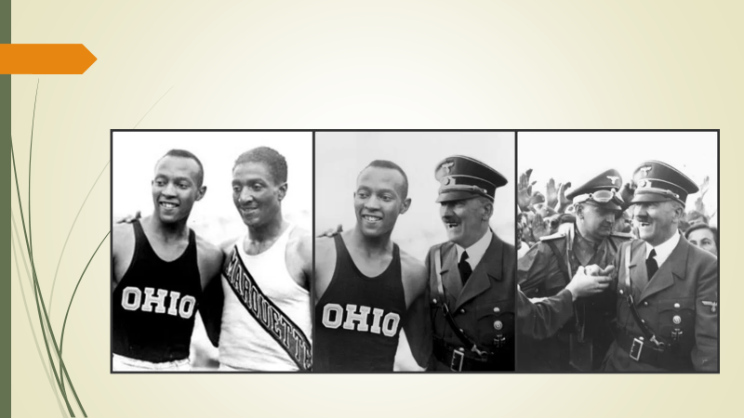
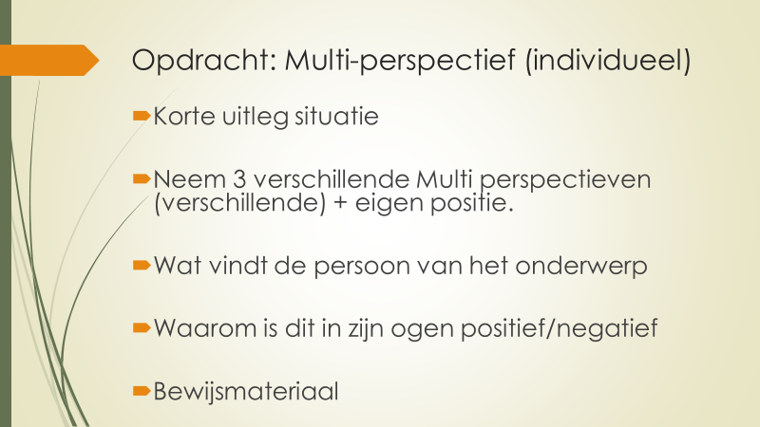
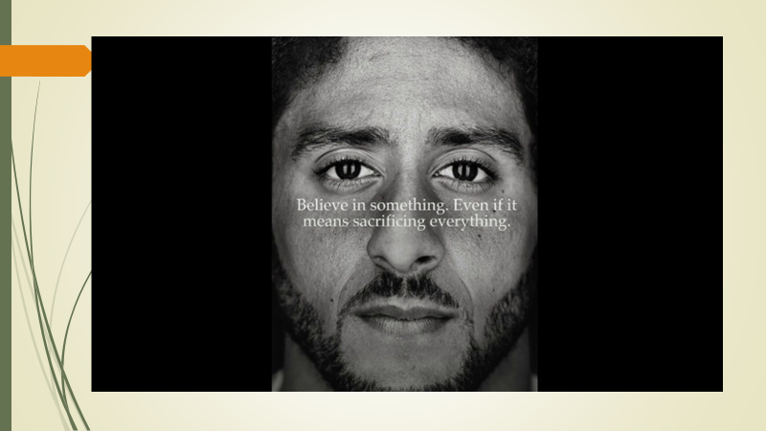
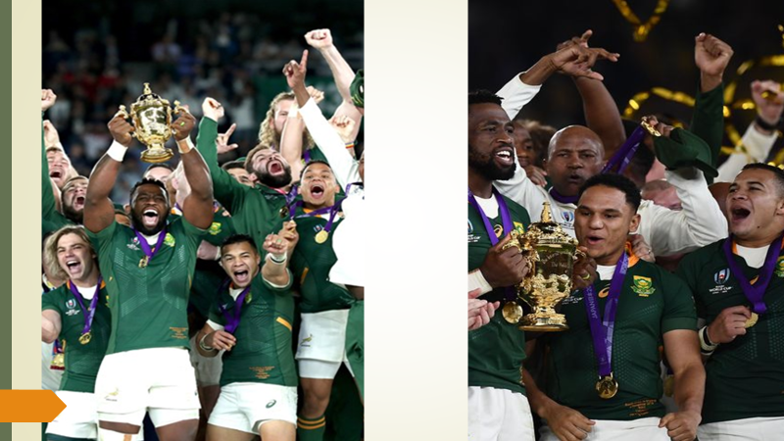
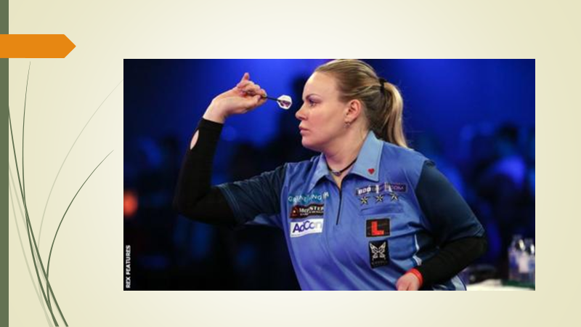
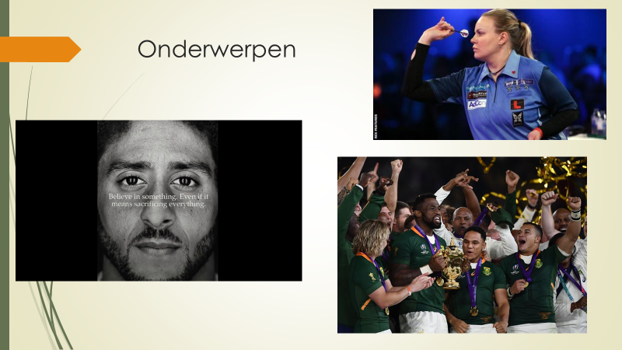
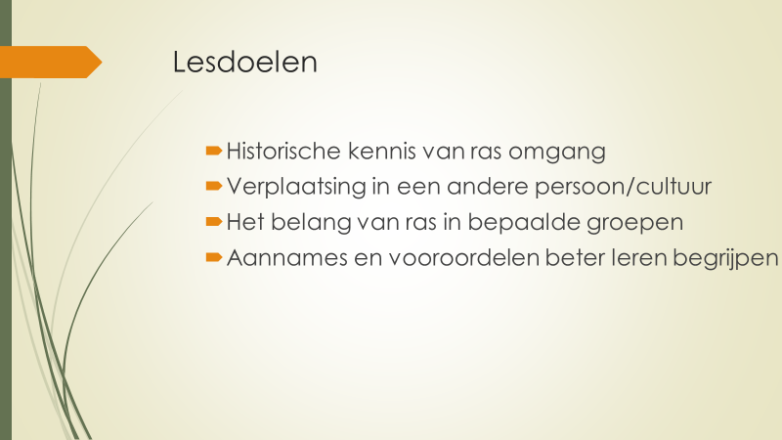

Lesbrief kritisch denken Les 2

Ontwerpend docent:  Michèl van Dalen  Pieter van Hazendonk  Marc Visscher | E-mailadres docent:  m.vandalen@rocmn.nl  pietervanhazendonk@hotmail.com  m.visscher@rocmn.nl
MBO niveau:  ☐1-2  ☒3-4  ☐Niet van toepassing, want voor elk niveau | Branche/sector: Sport en Bewegen  Opleiding: Sport en Bewegingsleider
Vorm: Klik of tik om tekst in te voeren.  ☒Hele les  ☐Lesactiviteit | Lesnummer: 2
Lestitel: Oorlog, sport en drugs wat hebben zij gemeen?

Wat is de relatie tussen deze les en andere leeractiviteiten binnen het curriculum?
Dit is de tweede les van vier over de Tweede Wereldoorlog & Sport. De lessen vallen binnen de Bildung dimensie empathie. Zie verder hieronder de verantwoording t.a.v. het kwalificatiedossier Sport & Bewegen

Hoe ziet deze les eruit?
Wat wil ik bereiken met deze les?
- De student neemt deel aan een zogenaamd open-ended discussie over het drugsgebruik tijdens de tweede wereldoorlog, waarbij er geen goede of foute standpunten zijn en de student ruimte heeft voor eigen inbreng. Feiten worden achteraf toegelicht en besproken.
- De student kan uitleggen dat sport en nationalisme elkaar versterken en beïnvloeden.
- De student kan actuele situaties koppelen aan drugsgebruik.
- De student kent historische voorbeelden waarin drugs een hoofdrol speelde.

Hoe wordt de kruising van burgerschap, bildung, beroepsvoorbereiding en kritisch denken expliciet zichtbaar? Hoe heb je dit gedaan?
- Burgerschap: de student staat stil bij de rol die sport speelt in de maatschappij. En ziet het verschil tussen landen met een strak regime (Rusland) en landen waar de overheid minder gebaat is bij strengheid (Nederland). Het verschil zit hem in de waarde die sport heeft voor de overheid. Deze les laat ook zien dat overheden dus niet altijd het beste met mensen voor hebben. Soldaten mogen wel drugs gebruiken, maar de bevolking niet. Gezondheid mag dus opgeofferd worden voor het land, maar niet voor recreatie.
- Bildung: De student krijgt allerlei voorbeelden van drugsgebruik. Het doel is dat zij zelf een mening vormen over drugs. Kan drugs legaal worden? Of moeten we hier als samenleving ver vandaan blijven?
- Kritisch denken: Het gaat in deze les over totalitaire regimes waarbij wordt laten zien dat je als burger een rad bent in de gehele machine. Wat vind ik daar dat sporters gebruikt worden als propaganda? Ze gaan zich ook afvragen wat ze zelf van drugs vinden. En wat ze zelf vinden van sport als nationaal trots.

⟰ | Welke voorkennis hebben studenten (nodig)?  Het helpt als studenten een globale kennis hebben van drugs maar het is geen vereiste.
Bij welke kerntaken/beroepscompetenties (zie kwalificatiedossier) sluit deze les(activiteit) mogelijk aan?

Kerntaak 1: Aanbieden van SB-activiteiten
- toont belangstelling, begrip en respect voor de waarden en normen van de SB-deelnemers
Kerntaak 3: organisatie- en professie gebonden taken
- deelt informatie, ideeën en standpunten actief met betrokkenen
doet onderzoek om tot een genuanceerde mening te komen
⌫ | Hoe worden de doelen bereikt?  - Gesprekken over drugsgebruik in de historie en nu  - Gesprekken over nationalisme en sport  - Opdracht waarin nagedacht wordt over de verschillen in straffen
 | Tijdsplanning in minuten – 60 minuten
Voorbereiding
 | Materialen PowerPoint en blanco papier (eventueel bord)
 | Vooraf klaarzetten van PowerPoint
Wat verwacht ik van mezelf en studenten?
Wat verwacht ik van mezelf en studenten?
Het lesonderwerp vraagt een kritische en analytische discussie en bronverwerking. Bijpassende vragen die de docent kan stellen t.a.v. het onderwerp en analyse staan hieronder. De veelal open vragen bevorderen die discussie.

- Wat zijn de onderdelen of kenmerken van…?
- Hoe is … gerelateerd tot…?
- Waarom denk je dat…?
- Welk motief is er om…?
- Welke conclusies kun je trekken uit…?
- Hoe zou je … categoriseren?
- Kun je de verschillen herkennen in…?
- Welk bewijs kun je vinden voor…?
- Wat is de relatie tussen…?
- Kun je onderscheid maken tussen…?
Wat is de functie van…?
Achteraf
Wat moet er na afloop gebeuren?
De studenten leveren hun gemaakte werk in.

Uitvoering van de les
 | Wat doet de docent? | Wat doet de student?
Oriëntatie | 5 minuten  De docent zet een aantal foto’s van Hitler op het bord waar Hitler oefent met houdingen voor zijn speeches.  Dit heeft als doel om in te leiden dat Hitler emotioneel niet stabiel was.  https://imgur.com/gallery/hHO88 | Dit is voor de student vooral het moment om bekend te raken met het onderwerp. Dit zijn best wel gekke foto’s en laten een hele andere kant zien van dan Hitler. Dat dit misschien te maken heeft met drugs zullen ze waarschijnlijk nog niet kennen
Kern van de les | 15 minuten  Hitler gebuikte veel drugs om heftige speeches te geven van soms wel meer dan 3 uur. En om de bijwerkingen tegen te gaan gebruikte hij nog meer drugs. Maar niet alleen de leider van Nazi-Duitsland gebruikte drugs. Er was ook een heel dopingprogramma opgezet door de staat voor de soldaten. (36 miljoen pillen ingekocht).  Centraal staat het gegeven:  Recreatief gebruik is illegaal, maar als het een hoger doel dient mag het wel…  Deze paradox is ook te zien in Amerika: War on Drugs – Vietnam War  De koppeling kan gemaakt worden met de Olympische Spelen uit les 1. De trots van de natie is zo belangrijk dat regels gebroken mogen worden.  Dit koppelen aan de huidige dopingschandalen rondom Rusland. Hier is de nationale trots en de propaganda zo belangrijk dat er een staatsprogramma ontstaat om dopingtesten te vervalsen.  10 minuten  Het is interessant om de studenten te vragen naar hoe zij kijken naar drugsgebruik. Recreatief en prestatie verhogend. (sport of werk). Open-ended discussie  20 minuten  De studenten gaan aan de slag met de opdracht Youri en Rusland. | Studenten hebben actieve houding en komen met voorbeelden die eventueel op een bord kunnen worden geschreven.  Studenten geven hun mening eerst op papier, daarna bespreken ze dit met hun buurman of buurvrouw. Daarna worden er een aantal gedeeld met de rest van de klas.  Een zelfstandige opdracht die individueel gemaakt wordt. Hier wordt gevraagd naar hun vermogen om verbanden te leggen tussen verschillende situaties die beide te maken hebben met doping en straffen daarvoor.
Tot slot | 10 minuten  De opdrachten van de studenten bespreken. Hebben ze er uit kunnen halen dat de Russische regering veel meer te verliezen heeft als sporters geen medailles halen? | De studenten kunnen gevraagd worden om hun antwoorden aan de klas voor te dragen.

Bijlagen
A | Bijlage A - Achtergrond informatie
B | Titel Bijlage B - De powerpoint
C | Bijlage C  De opdracht Youri en Rusland

Achtergrondinformatie Les 2

Preventine

Pervitin werd ontwikkeld uit methamfetamine en was bedoeld tegen problemen met de bloedsomloop, lusteloosheid en depressie. Het middel was ongelooflijk verslavend maar bewees zijn nut in de oorlog, zegt de Duitse schrijver Norman Ohler (46). Als eerste deed hij uitgebreid onderzoek naar gebruik van verdovende middelen door de militairen. Hij schreef er de nu in het Nederlands verschenen bestseller Drugs in het Derde Rijk over.
,,Soldaten bleven dagenlang wakker onder invloed van Pervitin", zegt Ohler tijdens een kort bezoek aan Nederland. ,,Het middel is niet de reden dat er gedurende de oorlog overwinningen werden geboekt. Maar het heeft er wél bij geholpen."
Duitsland was de bakermat van de synthetische drugs. Na de machtsovername door de nazi's in 1933 overspoelden chemiereuzen als IG Farben, Merck en Bayer de binnenlandse markt met pepmiddelen. Ze vonden gretig aftrek.
Ook Adolf Hitler raakte aan de drugs. In zijn tijd als Führer gebruikte hij 82 verschillende soorten medicatie, blijkt uit de documenten die Ohler in de militaire archieven vond. ,,Het begon met simpele vitaminepreparaten", vertelt hij. ,,Aan het einde van zijn bewind leefde hij constant in een roes."
De drugs werden toegediend door Hitlers lijfarts, Theodor Morell. Het was een dikke, vaak zwetende man met een stompe neus. De twee zouden onafscheidelijk worden. Morell gaf Hitler aanvankelijk een cocktail van glucose en vitamines om diens maag- en darmklachten te verlichten.

Hitlers toespraken

http://www.hitler.org/speeches/

Aimo Koivunen
Koivunen was assigned to a ski patrol on 20 April 1944, along with several other men. Three days into their mission, on 18 March, the group was attacked and surrounded by Soviet forces, from which they managed to escape. Koivunen became fatigued after skiing for a long distance, but could not stop. He was also the sole carrier of army-issue Pervitin, or methamphetamine, a stimulant used to remain awake while on duty.]Koivunen had trouble pulling out a single pill, so he emptied the entire bottle of thirty capsules into his hand and took them all.
He had a short burst of energy, but then entered into a state of delirium, and lost consciousness. Koivunen remembered waking up the following morning, separated from his patrol and having no supplies. In the following days, he escaped Soviet forces once again, was injured by a land mine, and laid in a ditch for a week waiting for help. After skiing more than 400 km (250 miles) he was found and admitted to a nearby hospital, where his heart rate was measured at 200 beats per minute, double the average human heartbeat, and weighing only 43 kg (94 pounds). In the week Koivunen was gone, he subsisted only on pine buds and a single Siberian jay that he caught and ate raw.

Caster Semenya

Al enige tijd was er enig rumoer rondom haar persoon, en dit bereikte een piek vlak voor de finale van de 800 m in Berlijn. De IAAF maakte voor de start hiervan bekend dat Semenya was gevraagd om mee te werken aan een geslachtstest. Uit eerdere tests was gebleken dat Semenya drie keer zoveel lichaamseigen testosteron had als de gemiddelde vrouw.[3] Daardoor was er twijfel ontstaan of zij "honderd procent vrouw is". Semenya werkte mee aan de geslachtstest. In afwachting van de uitslag, die pas na enkele weken tegemoet kon worden gezien, was er geen aanleiding om haar uit te sluiten voor de finale, die zij aansluitend ook won in de beste prestatie van het jaar: 1.55,45. Vervolgens duurde het in totaal elf maanden, voordat de IAAF tot een beslissing kwam. In de tussentijd werd bekend dat de Zuid-Afrikaanse bond reeds vóór de WK in Berlijn in het geheim een seksetest had laten uitvoeren, maar vervolgens het advies van de arts had genegeerd om Caster Semenya terug te trekken uit de competitie. Bovendien ontkende de bond later dat er een test was uitgevoerd.

Ten slotte besloot de federatie op 6 juli 2010 dat Semenya weer als vrouw mocht deelnemen aan de vrouwencompetitie. De federatie onthield zich van verder commentaar over deze zaak. Er werden geen medische gegevens bekendgemaakt. Onbekend is ook, of er medische ingrepen zijn geweest die hebben geleid tot deze beslissing. Er was immers uitgelekt[4] dat Semenya een Y-chromosoom heeft of een SRY-gen. Haar geslachtsklieren zouden zich daardoor ontwikkeld hebben tot inwendige testikels. Omdat ze gedeeltelijk ongevoelig zou zijn voor mannelijke hormonen, heeft de ontwikkeling tot man niet doorgezet. Onvruchtbare testikels maken wel testosteron aan. Dat zou de hoge testosteronwaarden kunnen verklaren. De IAAF heeft laten weten dat sinds 2005 vier atletes om deze reden uit de competitie zijn gezet.

De Zuid-Afrikaanse bond gaf uiteindelijk bij monde van haar voorzitter Leonard Chuene[5] toe dat de bond de sekse van Semenya in het geheim had getest, voordat ze naar Berlijn vertrok. Semenya heeft altijd verondersteld dat het om een dopingtest ging. Chuene moest terugtreden als voorzitter vanwege deze zaak.

De heibel omtrent Semenya's geslacht ligt politiek gevoelig in Zuid-Afrika, waar het herinnert aan het apartheidsregime dat ook veel waarde hechtte aan het classificeren van mensen; daarnaast ontlokte de affaire vergelijkingen met het lot van Saartjie Baartman.

Yuri van Gelder

In 2009 testte Van Gelder tijdens het "Nederlands kampioenschap turnen 2009" positief op het gebruik van cocaïne. Op 13 juli 2009 belegde Van Gelder een persconferentie op Sportcentrum Papendal en bekende daar aan de Nederlandse pers zijn cocaïnegebruik. Van Gelder gebruikte al een aantal jaren cocaïne. In eerste instantie recreatief maar op een gegeven moment werd het een gewoonte. Volgens Van Gelder begon het uit nieuwsgierigheid en stoer doen. 'Het is natuurlijk oerstom van me geweest en ik heb er veel spijt van', aldus Van Gelder. Van Gelder werd voor een jaar geschorst (met ingang van 13 juli 2009) door de tuchtcommissie van de KNGU. Regels van het Internationaal Olympisch Comité bepaalden dat na een schorsing niet mocht worden deelgenomen aan de eerstvolgende Olympische Spelen, in 2012. Van Gelder verloor ook zijn baan bij de Koninklijke Landmacht, die een zero-tolerance beleid tegen drugs voert. Van Gelder sprak uit dat hij verder wil gaan met sporten en zei professionele hulp te gaan zoeken. Een strafzaak wegens drugsbezit werd door het Openbaar Ministerie geseponeerd omdat Van Gelder op andere manieren (werk, sportcarrière en publiciteit) al genoeg gestraft zou zijn.
Van Gelder trainde gedurende zijn schorsing bij Boris Orlov. Hij kon vanwege de schorsing niet met zijn vaste trainer Bram van Bokhoven werken. In juli 2010 maakte hij zijn rentree als turner. Na een mislukt eerste toernooi won hij op de wereldbekerwedstrijd in Gent in september goud op de ringen. Op 12 oktober 2010 werd Van Gelder door de KNGU uit de selectie voor het wereldkampioenschap gehaald vanwege "medische redenen van persoonlijke aard". Op 13 oktober 2010 werd bekendgemaakt dat de verwijdering uit de selectie plaats had gevonden omdat gebleken was dat Van Gelder opnieuw cocaïne had gebruikt. Bondsvoorzitter Geukers zei dat het voor Van Gelder "einde oefening" in de sport zou zijn. "Er is gigantisch veel geïnvesteerd in Van Gelder, maar het vertrouwen is nu onherstelbaar beschadigd", aldus Geukers tijdens de persconferentie. Van Gelder ontkende het door hem gebruiken van cocaïne echter een dag later, volgens hem had de bond hem verkeerd begrepen. Daarom gaf hij een persverklaring uit waarin hij zijn kant van de zaak belichtte. Hij stelde onder meer dat "de door de KNGU en met in bijzonder dhr. Gootjes gemaakte afspraken over het informeren van het publiek niet werden gehonoreerd en daarnaast zelfs de inhoud van mijn verklaring naar de bond van een dag eerder geheel anders dan de waarheid werd gepresenteerd". (Gootjes is topsportmanager binnen de KNGU.) Op 16 oktober 2010 werd bekend dat de advocaat van Van Gelder een schadeclaim tegen de turnbond voorbereidde. Op 13 oktober 2010 zond de NOS de documentaire Hangen en opstaan: de comeback van Yuri van Gelder van Vlado Veljanoski uit, die hem gedurende acht maanden volgde tijdens zijn schorsing.
Van Gelder maakte op 28 februari 2011 een nieuwe comeback. Een dag later vertelde hij dat hij voorafgaand aan het WK van 2010 niet een tweede keer drugs had gebruikt, maar last had van faalangst. Begin oktober 2011 werd de IOC-regel dat na afloop van een schorsing sporters kunnen worden geweerd van de Olympische Spelen, verworpen door het internationaal sporttribunaal CAS.

Van Gelder kon zich plaatsen voor de Olympische Spelen 2012, door het behalen van een goed resultaat tijdens de WK turnen in oktober 2011. Dit mislukte door een foutje bij de afsprong van de ringoefening.

Van Gelder op de Olympische Spelen in 2016 in de kwalificatie
Hij besloot zich hierna te richten op de Olympische Spelen van 2016 in Rio de Janeiro. Aldaar plaatste hij zich voor de finale. Wegens vermeend wangedrag werd hij op 8 augustus 2016 op verzoek van de turnbond KNGU per direct uit de olympische ploeg gezet. De atleet was tegen de afspraken in pas vroeg in de morgen teruggekeerd van een avondje stappen en miste vervolgens de ochtendtraining. Hij werd daarop disciplinair gestraft en moest het olympisch dorp per direct verlaten. Terug in Nederland spande Van Gelder een kort geding aan om alsnog deelname aan de finale af te dwingen. De rechtbank wees zijn verzoek af. Hij ging niet in hoger beroep. Van Bokhoven gaf te kennen te stoppen als zijn trainer. In de motivatie van het vonnis noemde de rechtbank het niet verschijnen op de training een tamelijk ernstige tekortkoming "...Het lijdt weinig twijfel dat Van Gelder ervan op de hoogte had kunnen en behoren te zijn dat er op zondagochtend om 9.30 uur een training was en dat hij daar werd verwacht. De coach heeft hem dat de avond tevoren speciaal in niet mis te verstane bewoordingen geappt...". Het was derhalve voor de rechtbank begrijpelijk dat de verantwoordelijken hem niet in de finale wilden zien. Wel gaf de rechtbank het dringende advies duidelijkere gedragsregels voor sporters op te stellen. Op 21 augustus 2016 voerde Yuri van Gelder op Lowlands 2016 alsnog een demonstratieoefening aan de ringen uit.

Op 18 mei 2018 maakte Van Gelder bekend dat hij voor het eerst in twee jaar weer zou meedoen aan een internationale wedstrijd[24]. De turner kondigde aan eind mei in Osijek (Kroatië) zijn rentree te maken. In juni (Guimarães), juli (Mersin) en september (Szombathely) volgen nog drie deelnames aan wereldbekerwedstrijden voor Van Gelder.

PowerPoints Les 2

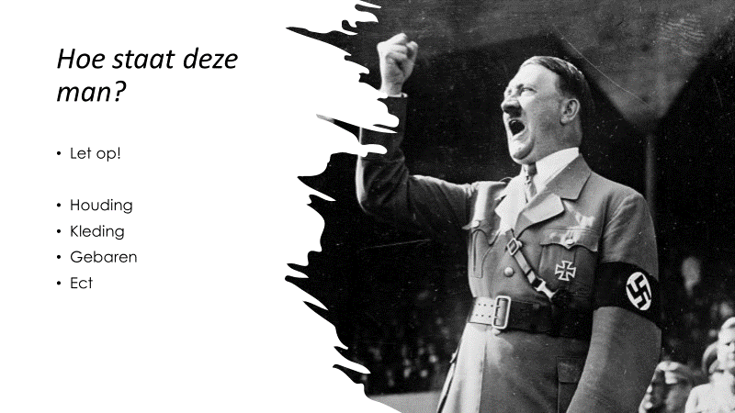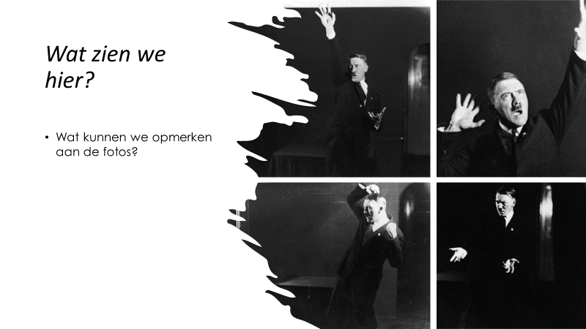
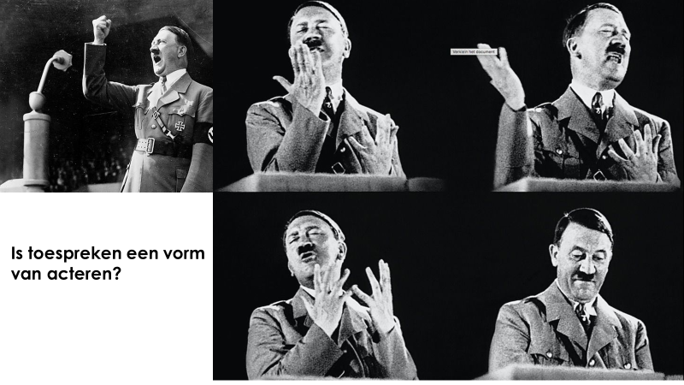
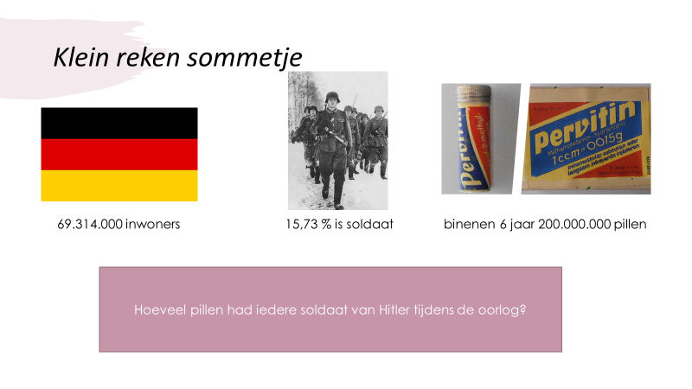
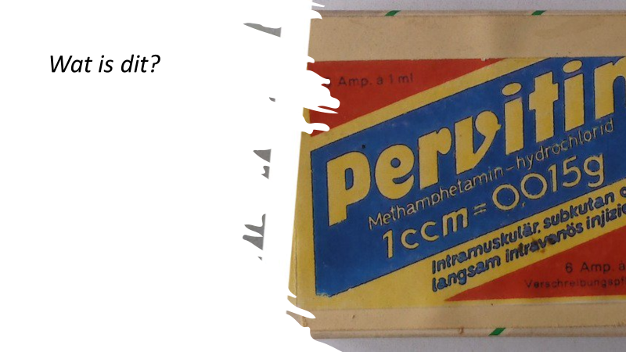

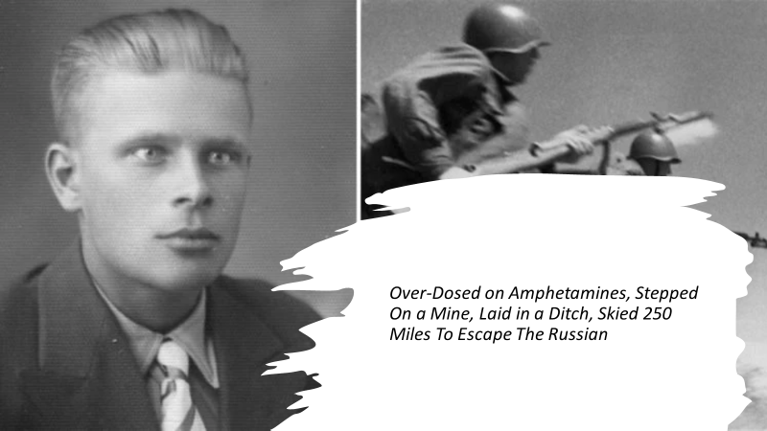
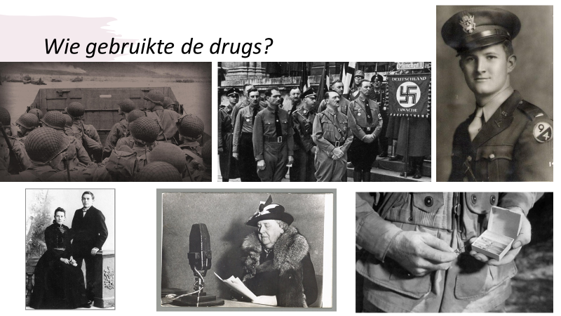
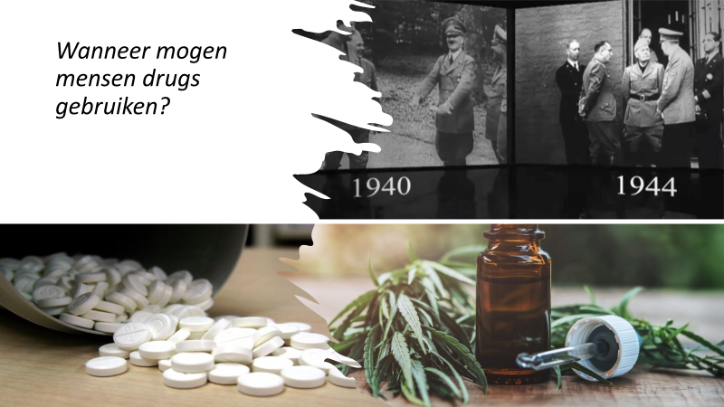
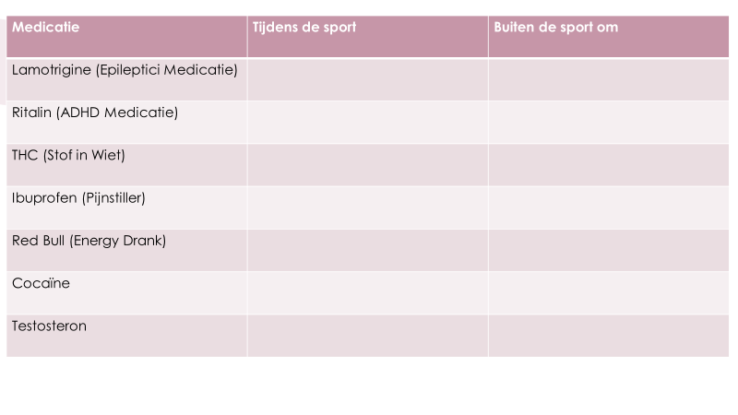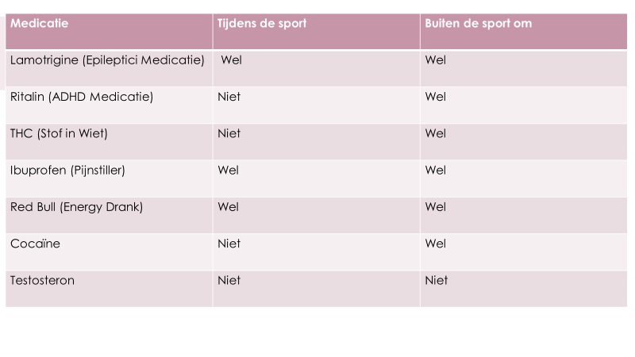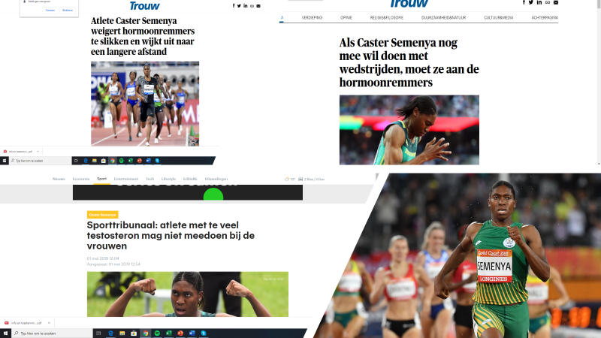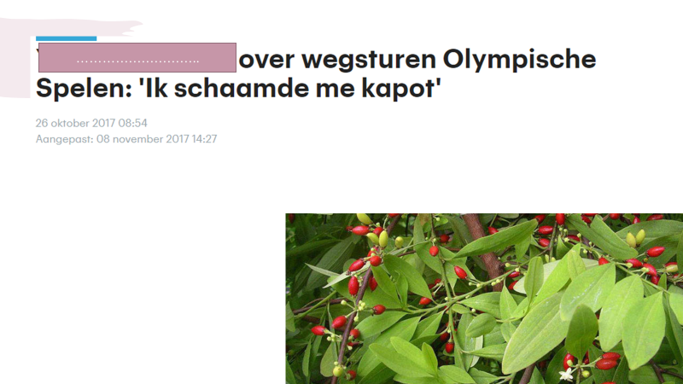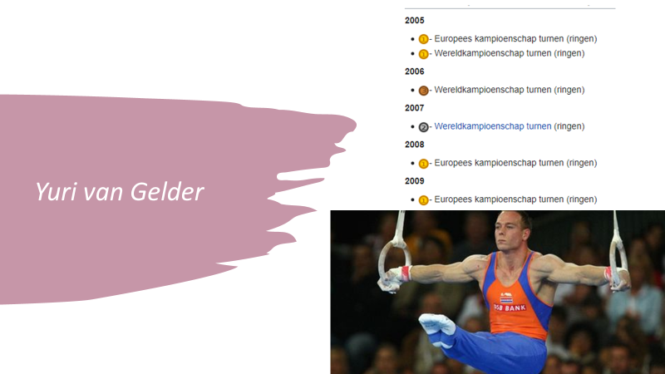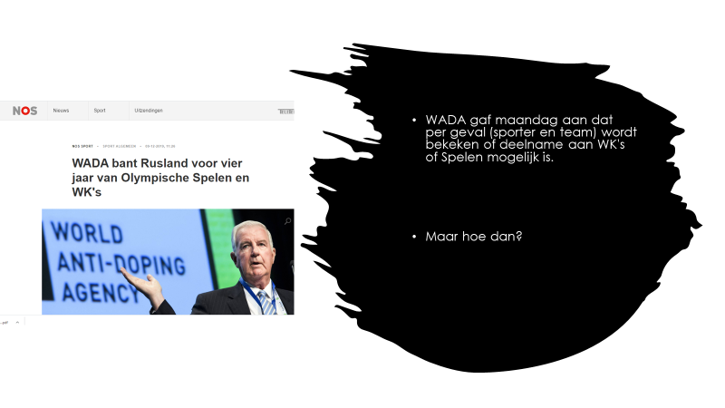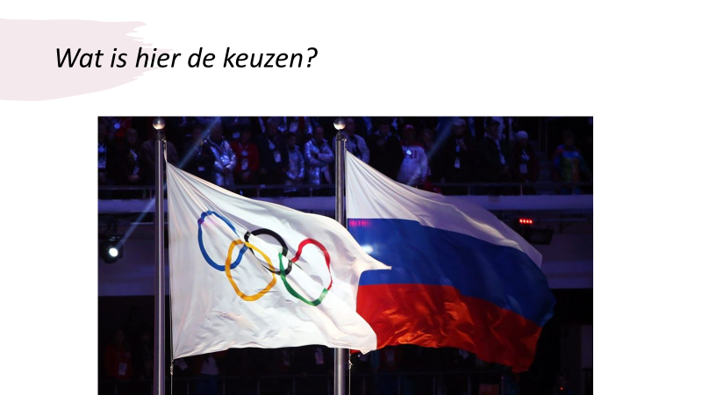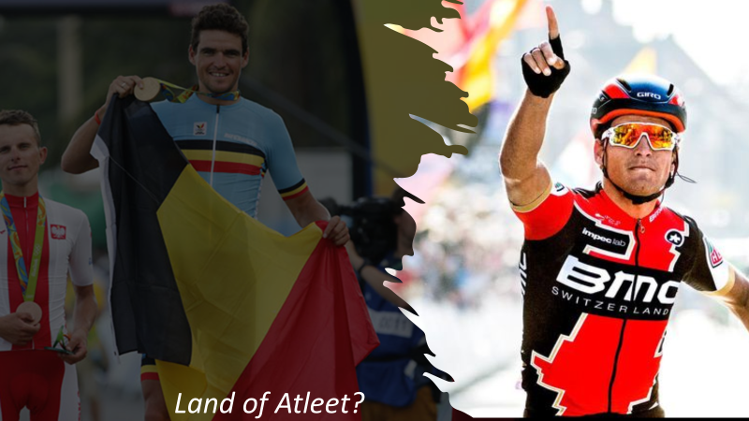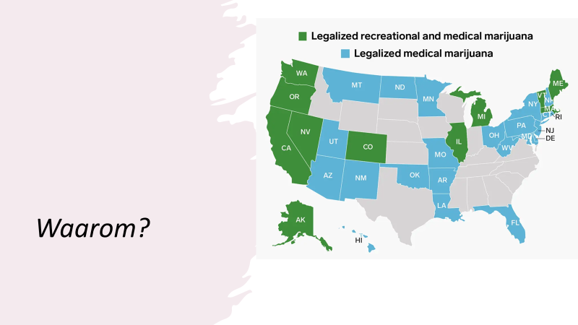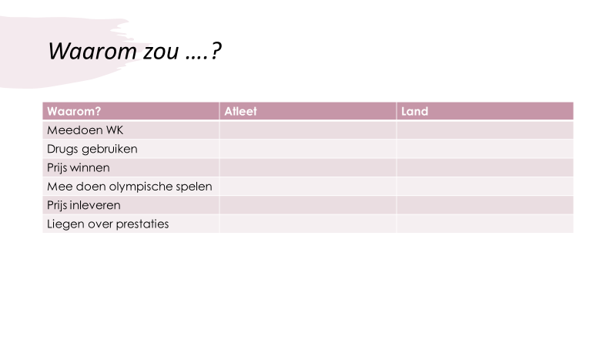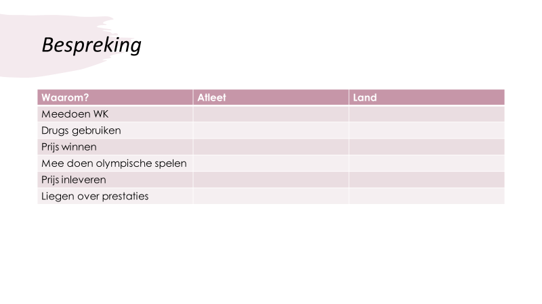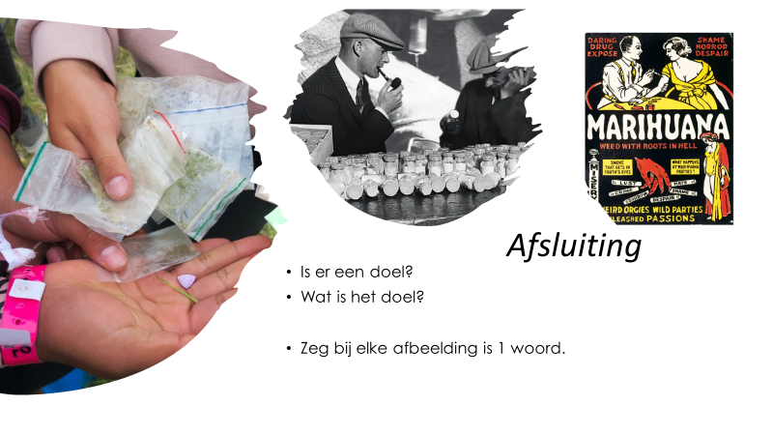

Lesbrief kritisch denken 3

Ontwerpend docent:  Pieter van Hazendonk  Michél van Dalen | E-mailadres docent:  p.vanhazendonk@rocmn.nl  m.vandalen@rocmn.nl
MBO niveau:  ☒3-4 | Branche/sector: Sport & Bewegen  Opleiding: Sport & Bewegingsleider/ coördinator
Vorm: Klik of tik om tekst in te voeren.  ☒Hele les  ☐Lesactiviteit | Lesnummer: 3
Lestitel: Sportleven tijdens de bezetting (wat doe jij?)

Wat is de relatie tussen deze les en andere leeractiviteiten binnen het curriculum?
Dit is de derde les van vier over de Tweede Wereldoorlog & Sport. De lessen vallen binnen de Bildung dimensie empathie. Zie verder hieronder de verantwoording t.a.v. het kwalificatiedossier Sport & Bewegen

Hoe ziet deze les eruit?
Wat wil ik bereiken met deze les?
- De student kan vanuit de rol van eigenaar van een sportvereniging in de tweede wereldoorlog zichzelf inleven in 4 rollen (topsporter, eigenaar, sponsor, fan) met argumenten vóór- en tegen waarom de vereniging wel of niet moet aansluiten bij de bezetter.
- De student neemt deel aan een zogenaamd open-ended discussie over het sportleven tijdens de bezetting, waarbij er geen goede of foute standpunten zijn en de student ruimte heeft voor eigen inbreng.
- De student kan groeien in zijn of haar redeneervermogen door het horen van andermans perspectieven en daarop te reageren met eigen ideeën of het vinden van oplossingen.
- De student kan een koppeling maken in de discussie tussen verschillende waarden van waaruit geredeneerd wordt
Hoe wordt de kruising van burgerschap, bildung, beroepsvoorbereiding en kritisch denken expliciet zichtbaar? Hoe heb je dit gedaan?
- Burgerschap: de vrijheid die je nu hebt als burger om je aan te kunnen sluiten bij sportverenigingen.
- Kritisch denken: Deze les en de vorm van open-ende discussie vraagt van studenten dat ze hun eerste, primaire reactie op een probleem of situatie leren uitstellen en zichzelf en anderen vervolgens verdiepingsvragen gaan stellen. Regelmatig oefenen in verschillende contexten zoals deze blijkt een noodzakelijke voorwaarde om het kritisch denken te bevorderen.
- Beroepsvoorbereiding: zie de verantwoording naar het kwalificatiedossier Sport & Bewegen

⟰ | Welke voorkennis hebben studenten (nodig)?  - Studenten hebben weinig tot geen voorkennis. Die dient bij de start van de les geactiveerd te worden door interactief vragen te bespreken:  - …
Bij welke kerntaken/beroepscompetenties (zie kwalificatiedossier) sluit deze les(activiteit) mogelijk aan?

Kerntaak 1: Aanbieden van SB-activiteiten
- toont belangstelling, begrip en respect voor de waarden en normen van de SB-deelnemers
Kerntaak 3: organisatie- en professie gebonden taken
- deelt informatie, ideeën en standpunten actief met betrokkenen
- toont interesse en begrip voor de standpunten van anderen
⌫ | Hoe worden de doelen bereikt?  Voorkennis activeren door opstart filmpje >  - Landen waar toernooien worden georganiseerd (EK, Trainingskamp, ect)  - Korte terugblik naar 1ste les over Owens  - Topsporters die nationaliteit veranderen
 | Tijdsplanning: 60 minuten
Voorbereiding
 | Materialen
 | Vooraf klaarzetten of doen
Wat verwacht ik van mezelf en studenten?
Het lesonderwerp vraagt een kritische en analytische discussie. Bijpassende vragen die de docent kan stellen t.a.v. het onderwerp en analyse staan hieronder. De veelal open vragen bevorderen die discussie.

- Wat zijn de onderdelen of kenmerken van…?
- Hoe is … gerelateerd tot…?
- Waarom denk je dat…?
- Welk motief is er om…?
- Welke conclusies kun je trekken uit…?
- Hoe zou je … categoriseren?
- Kun je de verschillen herkennen in…?
- Welk bewijs kun je vinden voor…?
- Wat is de relatie tussen…?
- Kun je onderscheid maken tussen…?
- Wat is de functie van…?
Achteraf
 | Studenten delen de keuzes en geven hier een verklaring voor.

Uitvoering van de les
 | Wat doet de docent? | Wat doet de student?
✓  Oriëntatie | 5 minuten  De docent vraagt de studenten kort wat er vorige les is behandeld. De docent gaat hier vooral in op de les over drugs gebruik. | Studenten beantwoorden de vragen die de docent stelt en luistert naar klasgenoten.
☹  Kern van de les | 20 minuten  uitleg over het leven tijdens de bezetting met voorbeelden. Bij deze voorbeelden zit een video fragment uit de documentaire ‘’zwarte soldaat’’ deze is al verwerkt in de PowerPoint. De docent moet een genuanceerde blik schetsen over het leven in de oorlog. De slechte keuzes die we nu kennen waren toen verklaarbaarder.  5 minuten  De docent legt de opdracht uit waar de rest van de les aan gewerkt kan worden. Je wordt als groepje verdeeld in rollen. Alle rollen hebben te maken met een sportvereniging. Je krijgt als groep ook een doel. Het is aan de studenten het doel te bereiken ongeacht de keuzes. de jaartallen waar de studenten zicht in begeven worden door de docent willekeurig verdeeld.  25 minuten  De docent loopt rond en helpt de studenten met eventuele vragen die ze hebben. De docent verhelderd de opdracht wanneer dit nodig is. | De studenten luisteren naar de uitleg en beantwoorden eventuele vragen.  De studenten luisteren zodat de opdracht duidelijk is. De groepen mogen zelf gemaakt worden en de rollen mogen ook zelf worden verdeeld.  De studenten werken aan de opdracht. het lesonderdeel is niet docent gestuurd. De studenten hebben hier de vrijheid om zo compleet mogelijk te werk te gaan. Aan de opdracht zit een minimum norm, maar geen maximum.
  Tot slot | 5 minuten  Docent sluit de les af en geeft aan dat de studenten de opdracht voor de volgende les moeten inleveren. De opdracht moet via de mail ingeleverd worden. | De studenten schrijven de inlever datum in de agenda en leveren de opdracht voor die datum in.

Bijlagen
A | Titel Bijlage A- PowerPoint
B | Titel Bijlage B-Onderwerpen (kleine papiertjes + pen)
https://www.youtube.com/watch?v=MDJ6ZGXaCJ0 (Documentaire Zwarte Soldaten) (zit ook in PowerPoint verwerkt)

Achtergrond informatie les 3

Hoe beleefden Nederlanders de bezetting? Als een angstige, onzekere tijd waarin men leefde van dag tot dag? Of was men in staat de bezetting geestelijk naar de achtergrond te drukken en het ‘gewone’ leven voort te zetten?
Na zestig jaar neemt de Tweede Wereldoorlog in ons historisch bewustzijn nog steeds een prominente plaats in. Toch wisselen de invalshoeken waarmee wij naar deze oorlog kijken voortdurend, evenals de gebeurtenissen die onderzoek waard worden geacht. In 1983 stelde historicus Hans Blom, de huidige directeur van het NIOD, voor om afscheid te nemen van het zwart-witte denkkader en bijbehorende waardeoordelen die gehanteerd werden door Loe de Jong in zijn dertiendelige geschiedschrijving van Nederland tijdens de Tweede Wereldoorlog. (Heeckeren, 2020)
'Goed' en 'fout'
Volgens Blom fungeerde De Jongs denkkader als een dwangbuis en stond deze vernieuwend wetenschappelijk onderzoek in de weg. Elke historische handeling of gebeurtenis werd immers gepositioneerd op een schaal van verzet en collaboratie, slachtofferschap en daderschap, goed en fout. Volgens Blom heeft dit beeld zo lang kunnen overheersen omdat er in de Nederlandse maatschappij een duidelijke consensus bestond over datgene wat als ‘goed’ en ‘fout’ beschouwd moest worden. Na verloop van tijd heeft dit ordeningsschema voor jongere generaties aan relevantie ingeboet. In de jaren negentig kregen historici meer oog voor alles wat zich bevond tussen de uitersten van ‘goed’ en ‘fout’. Zo concentreerde nieuw onderzoek zich op de gedachtewereld van burgers in bezet Nederland. (Heeckeren, 2020)
Sport
Sport blijft tijdens de Tweede Wereldoorlog een populaire bezigheid. De sportclubs krijgen extra leden. Zoveel zelfs dat sommige clubs niet weten hoe ze deze leden moeten opvangen. Sport biedt afleiding van de zorgen over de oorlog. Voetbal, boksen en de paardensport zijn het populairst.
De Duitsers moedigden sportactiviteiten aan. Sport speelde in de nationaalsocialistische ideologie een belangrijke rol: het zorgde voor fysieke en mentale weerbaarheid, en stoomde mensen klaar voor oorlog. Daarnaast zagen de Duitsers sport als middel om de aandacht en energie van de bevolking af te leiden van de repressieve maatregelen die waren opgelegd.
Ook de NSB hield zich bezig met sport. De jongerentak van de beweging, de Nationale Jeugdstorm, organiseerde vaak sportdagen. Vooral groepssporten vond men belangrijk. Jongeren moesten leren wat samenwerking en kameraadschap was. Toch hadden de Duitsers en de NSB met de meeste sportactiviteiten tijdens de oorlog weinig te maken. De meeste Nederlanders ervoeren sport als gezellig en spannend. Politiek leek er niet belangrijk.
Verzetsgroepen waren niet altijd blij met het grote enthousiasme voor sportwedstrijden. Omdat sport door de Duitsers werd aangemoedigd, riepen verzetsmensen in illegale pers regelmatig op tot een boycot. Toch bleven de meeste mensen gewoon sportwedstrijden bezoeken. (Lankamp, 2016)

PowerPoint les 3
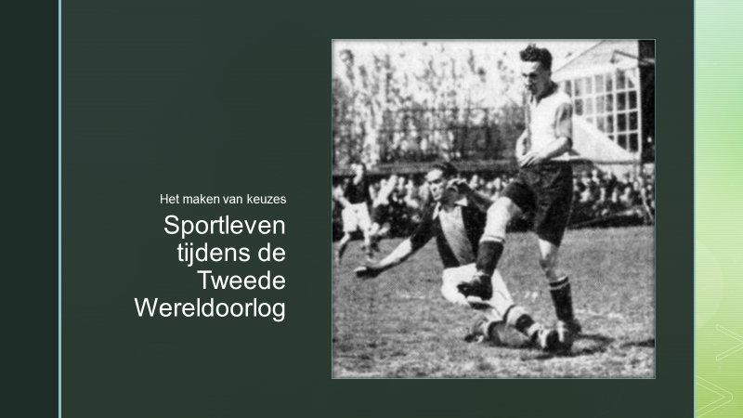
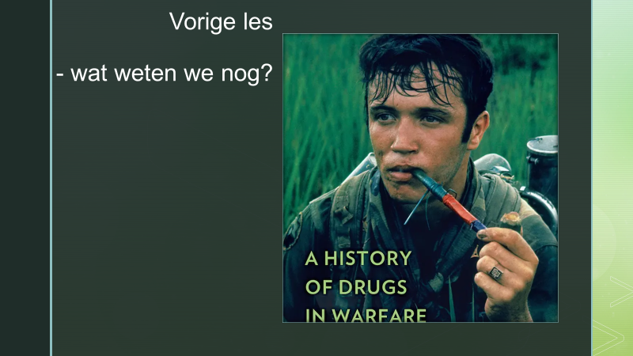
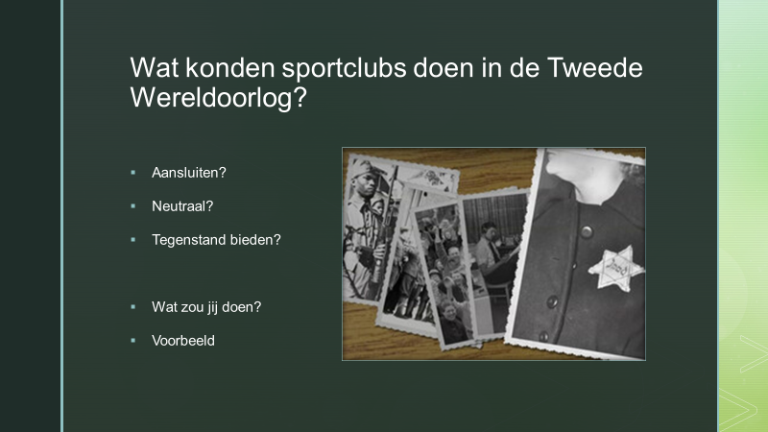
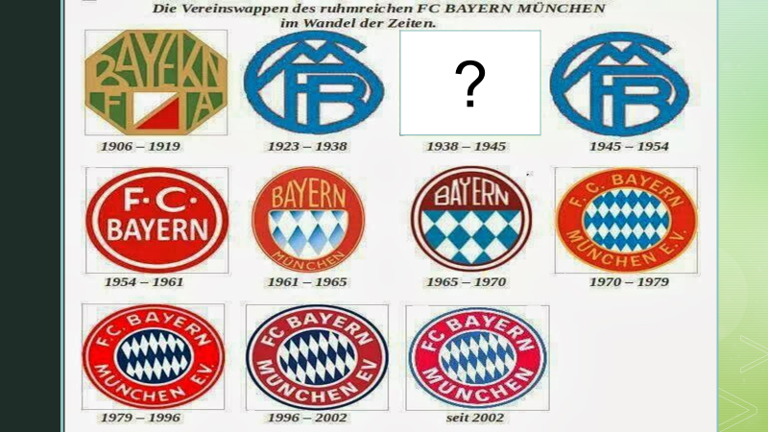
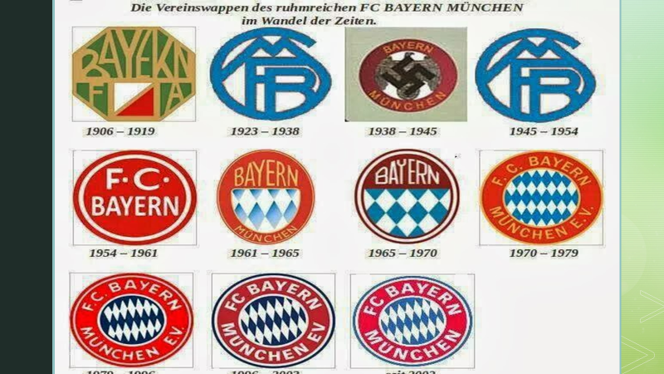
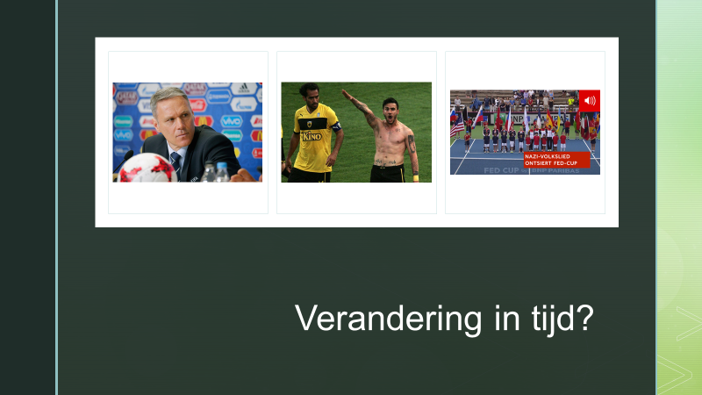
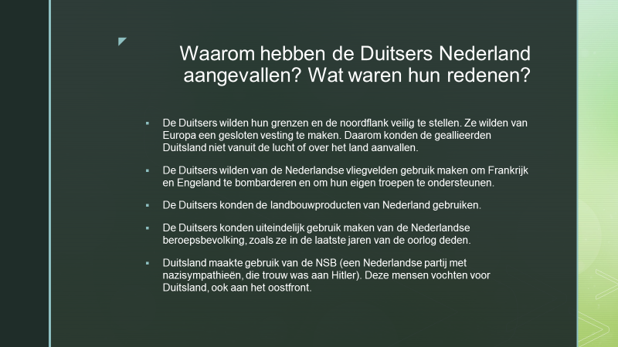
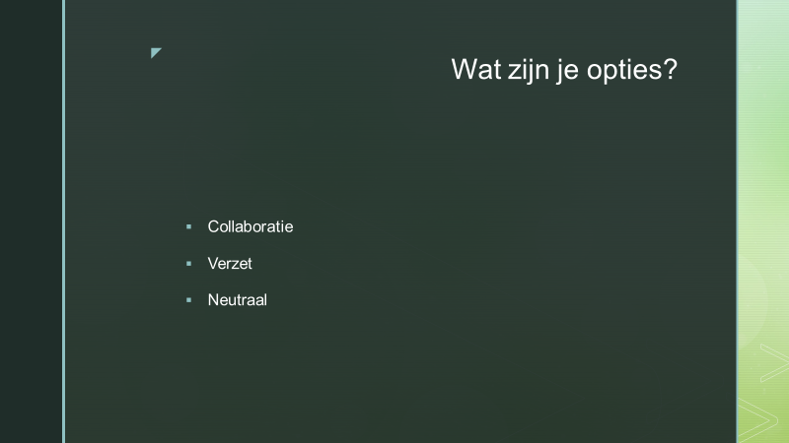
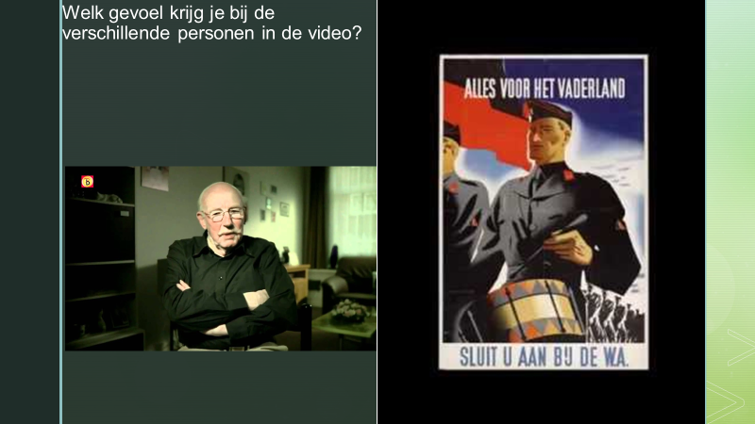
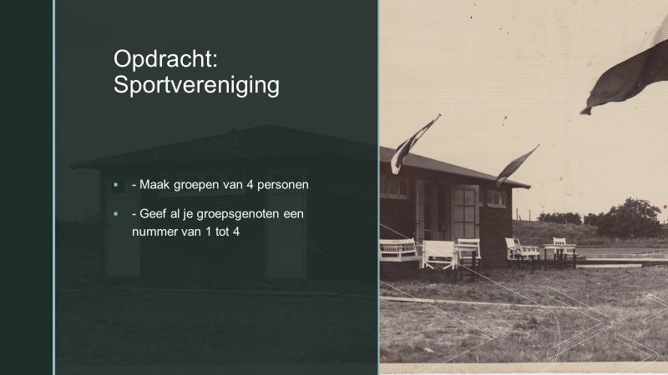
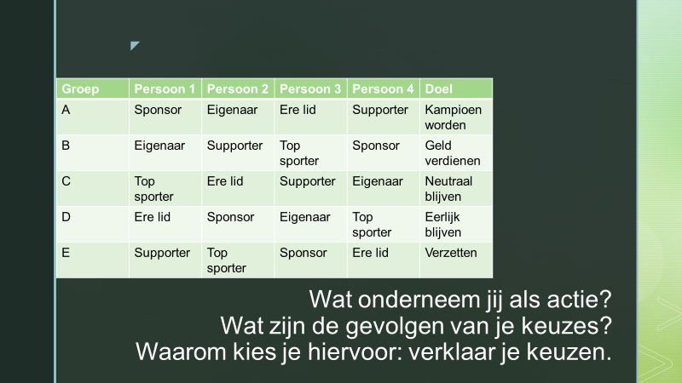

Lesbrief kritisch denken Les 4

Ontwerpend docent:  Michèl van Dalen  Pieter van Hazendonk  Marc Visscher | E-mailadres docent:  m.vandalen@rocmn.nl  pietervanhazendonk@hotmail.com  m.visscher@rocmn.nl
MBO niveau:  ☐1-2  ☒3-4  ☐Niet van toepassing, want voor elk niveau | Branche/sector: Sport en Bewegen  Opleiding: Sport en Bewegingsleider
Vorm: Klik of tik om tekst in te voeren.  ☒Hele les  ☐Lesactiviteit | Lesnummer: 4
Lestitel: Hoe ver ga jij in de rivaliteit?

Wat is de relatie tussen deze les en andere leeractiviteiten binnen het curriculum?
Dit is de vierde les van vier over de Tweede Wereldoorlog & Sport. De lessen vallen binnen de Bildung dimensie empathie. Zie verder hieronder de verantwoording t.a.v. het kwalificatiedossier Sport & Bewegen

Hoe ziet deze les eruit?
Wat wil ik bereiken met deze les?
- De student kan uitleggen dat iedereen bij een groep wilt horen. En kan daar voorbeelden bij noemen op regionaal, nationaal of internationaal niveau.
- De student kan toelichten waar voor hem of haar de grens ligt bij het uiten van rivaliteit.
- De student kan uitleggen dat kleuren, slogans, liederen en symbolen bijdragen aan een groepsgevoel.
- De student kan groeien in zijn of haar redeneervermogen door het horen van andermans perspectieven en daarop te reageren met eigen ideeën of het vinden van oplossingen.
- De student kan relevante voorbeelden noemen van groeperingen in deze tijd.
- De studenten kunnen verklaren waarom mensen willen horen bij groeperingen.
Hoe wordt de kruising van burgerschap, bildung, beroepsvoorbereiding en kritisch denken expliciet zichtbaar? Hoe heb je dit gedaan?

- Burgerschap: Dat het horen bij een groep essentieel is voor mensen. Dit kan op verschillende niveaus. Je vriendengroep met hun grappen en hobby’s. Je schooluniform. Maar ook je sportclub. Daarnaast zijn er ook nog nationale groepen waar je bij kan horen; Denk hierbij aan nationale sportdivisies en de clubs die daarin spelen. Maar politieke partijen kunnen mensen ook een gevoel van samenhorigheid bieden. Vooral rond de Tweede Wereldoorlog zijn hier goede voorbeelden voor.
- Kritisch denken: Het vormen van groepen en de belangen van rivaliteit bij de groepsvorming. En het zoeken naar de grens waar rivaliteit omslaat in iets wat niet meer toelaatbaar is.
- Beroepsvoorbereiding: studenten denken na over de rol van sport in het leven van mensen. Zij zijn straks onderdeel en misschien wel een leider van een groep binnen de sport en moeten zich bewust zijn wat dit met mensen doet.

⟰ | Welke voorkennis hebben studenten (nodig)?  De vorige lessen zouden genoeg kennis moeten bevatten voor de studenten om het geschiedenis en burgerschap-aspect te begrijpen. Daarnaast kunnen persoonlijke ervaringen bijdragen dat ze de verschillende voorbeelden herkennen en begrijpen.
Bij welke kerntaken/beroepscompetenties (zie kwalificatiedossier) sluit deze les(activiteit) mogelijk aan?
Kerntaak 1: Aanbieden van SB-activiteiten
- toont belangstelling, begrip en respect voor de waarden en normen van de SB-deelnemers
Kerntaak 3: organisatie- en professie gebonden taken
- deelt informatie, ideeën en standpunten actief met betrokkenen
toont interesse en begrip voor de standpunten van anderen
⌫ | Hoe worden de doelen bereikt?
 | Tijdsplanning in minuten: 90 minuten
Voorbereiding
Materialen
PowerPoint en Digibord.
Vooraf klaarzetten of doen
Inlezen en de voorbeelden duidelijk hebben. Controleren of alle filmpjes het doen.
Wat verwacht ik van mezelf en studenten?
Het lesonderwerp vraagt een kritische en analytische discussie. Bijpassende vragen die de docent kan stellen t.a.v. het onderwerp en analyse staan hieronder. De veelal open vragen bevorderen die discussie.

- Wat zijn de onderdelen of kenmerken van…?
- Hoe is … gerelateerd tot…?
- Waarom denk je dat…?
- Welk motief is er om…?
- Welke conclusies kun je trekken uit…?
- Hoe zou je … categoriseren?
- Kun je de verschillen herkennen in…?
- Welk bewijs kun je vinden voor…?
- Wat is de relatie tussen…?
- Kun je onderscheid maken tussen…?
Wat is de functie van…?
Achteraf
Wat moet er na afloop gebeuren?
Het opslaan van de voorbeelden van de studenten. Deze kunnen als voorbeeld dienen voor andere klassen.

Uitvoering van de les
 | Wat doet de docent? | Wat doet de student?
Oriëntatie | 10 minuten  De les begint met twee vragen: bij welke groep wil je horen en bij welke groep hoor je al?  Vervolgens wordt de trailer laten zien van: Sunderland till I die! Deze serie gaat over een voetbalclub met een hechte fanbase. In de trailer zie je veel beelden met clubkleuren. Zelfs een priester die in de kerk loopt met een Sunderland sjaal. | De studenten geven antwoord op deze vragen. Dit doen ze in gesprek met elkaar. De docent loopt langs en kan met studenten in gesprek gaan.  De studenten wordt gevraagd wat ze opvalt. En waar denken ze dat de les over gaat?
Kern van de les | 15 minuten - dia 4 tot en met 13  Aan de hand van de dia’s wordt er gesproken over de dingen die mensen doen om bij een groep te horen. Regionale groepen, nationale groepen en internationale groepen. Er komen voorbeelden uit de oorlog, uit de sport en uit andere maatschappelijke groeperingen langs. En steeds wordt er afgevraagd wat ze hiervan vinden. Gaat het te ver of niet? Bij opmerkingen in de PowerPoint worden de plaatjes uitgelegd voor de docent.  25 minuten  De studenten hebben nu een heleboel voorbeelden van kleuren, symbolen en slogans gezien. Het is tijd om te laten zien dat ze snappen hoe we juist deze voorbeelden kennen. Ze gaan aan de slag met het zelf maken van een symbool, tenue om anderen te overtuigen erbij te komen.  De docent plakt de gemaakte werken in de PowerPoint. Vervolgens stemmen wat de beste is. | De student heeft hier een nieuwsgierige houding en kan vragen stellen waar nodig en geeft antwoord op vragen van de docent.  De student geeft het aan als ze de plaatjes herkennen.  De studenten gaan aan de slag met de opdracht. Hierin laten ze zien of ze anderen kunnen overtuigen. Ze gebruiken hiervoor kleuren, symbolen en slogans.  De studenten stemmen over de gemaakte designs. Zo krijgt iedereen een podium.
Tot slot | 10 minuten  We hebben veel groepen voorbij zien komen. Veel voorbeelden van uitingen om bij een groep te horen. Positieve en negatieve verhalen. Maar waar ligt nu de grens? Wanneer is het plagen en wanneer wordt het niet meer oke of zelfs discriminatie? En staat die grens vast? Wanneer moet de politiek ingrijpen? Moet en kan de politiek hier wel op ingrijpen? Wat vinden de studenten van de rol van de politiek nu? | De studenten proberen antwoord te geven op de vragen. Waar is de grens? En wat is de rol van de politiek in dit gehele maatschappelijke debat?

Bijlagen
A | Titel Bijlage A – de achtergrond informatie
B | Titel Bijlage B – De powerpoint

Achtergrondinformatie Les 4

De meeste info staat al verwerkt in de PowerPoint als onderschrift.

Di Canio

De Ultras van S.S Lazio zijn een van de meest gevreesde groep uit Italië. De fans staan bekend om het zingen van antisemitische leuzen, hakenkruizen op spandoeken en meer. Voormalig speler Paolo Di Canio van I Biancocelesti, was in zijn jeugd zelfs een lid van Ultras Irriducibili. In zijn carrière werd hij gestraft voor meerdere incidenten.
Di Canio, ook wel The Animal genoemd, kwam in zijn carrière uit voor meerdere topclubs. De Italiaan speelde in de Serie A voor Lazio, AC Milan, Juventus en Napoli. Ook speelde de oud-voetballer een aantal seizoenen voor West Ham United, waar hij uitgroeide tot een ware cultheld. Di Canio heeft zelfs een tatoeage van The Hammers op zijn linker bovenarm. Toch zal Di Canio niet worden herinnert aan zijn voetbalcarrière, maar meer aan de incidenten tijdens zijn loopbaan.
Fascistisch gebaar
In 2005 werd Di Canio twee keer gestraft voor het maken van een fascistisch gebaar. Op zes januari maakte Di Canio de openingstreffer tijdens de derby tegen AS Roma en rende hij naar de Curva, de tribune waar de fanatieke fans van zijn Lazio staan. Tijdens het vieren bracht hij onder meer een oud-Romeinse groet, die gebruikelijk was in de tijd van de voormalige facistische dictator Benito Mussolini. Di Canio werd uiteindelijk bestraft met een boete van 10.000 euro. Alessandra Mussolini, dochter van de Duce, is jarenlang fan van Lazio en vond het een prachtig gebaar van Di Canio.
Volgens Di Canio gaf de foto een verkeerd beeld omdat hij gewoon zou hebben gejuicht. "Ik ben een profvoetballer en mijn manier van feestvieren heeft niets te maken met politiek of wat dan ook.

Groepen

Samenstelling Sommige groeperingen zijn homogener dan andere. Anders gezegd: de ene groepering bestaat meer uit (sociaal) gelijksoortige mensen dan andere. Homogeniteit en hiërarchie zijn structurele aspecten van groeperingen. Interactie en communicatie De mate van afhankelijkheid tussen groepsleden hangt af van de frequentie, de regelmaat en de intensiteit. Aan interactie en communicatie moet inhoud worden gegeven door gemeenschappelijke opvattingen, willen deze processen als zinvol worden ervaren en mensen aan elkaar binden. Gemeenschappelijke doeleinden: waarden, normen en belangen Gemeenschappelijk opvattingen zijn een voorwaarde tot het bestaan van de meeste groeperingen. In zulke groeperingen zullen steeds processen afspelen die erop gericht zijn de overeenstemming over doeleinden in stand te houden. Doeleinden zijn concretiseringen van de waarden of belangen die men in een bepaalde groepering nastrevenswaardig acht. Saamhorigheidsgevoel Op basis van gemeenschappelijk waarden, normen, doeleinden en belangen, en/of sociaal relevant geachte variabelen kennen vele groeperingen een meer of minder sterk gevoel van solidariteit. Deze kenmerken zijn van belang voor hun sociale cohesie. Een dubbel moraal is wanneer mensen de eigen deugden bij anderen juist als ondeugd veroordelen. Andere kenmerken- De mate van open,- of geslotenheid- De wijze van toetreding- Het onderscheid instrumenteel of expressief (doelgericht of als uiting van waarden en normen) Groep ‘De groep’ is een kleine groepering waarvan de leden regelmatig, veelvuldig en intensief met elkaar interacteren en die wordt gekenmerkt door gemeenschappelijke waarden en normen met op basis daarvan gevoelens van saamhorigheid. Een primaire groep heeft alle voorgenoemde aspecten van een groep en wordt gekenmerkt door een grote mate van intimiteit tussen de leden. Secundaire groepen:- Dat de leden van een dergelijke groepering een voor de sociale vorming minder belangrijke invloed ondergaan dan de leden van de primaire groepen- Maar dat wel wordt voortgebouwd op wat al in de primaire groepen werd geleerd. Collectiviteit is een vrij grote tot zeer grote groepering waarvan de leden wel op basis van gemeenschappelijke waarden of belangen vaak een zeker saamhorigheid kennen.

Uniformen
Improved Business
Employees who all dress alike are easily identified as employees in a business. This makes it easier for customers to seek out employees when they are looking for assistance, which leads to increased profits for the company and job security for the workers. This translates to a greater sense of loyalty toward the company and elevated levels of employee performance.
Unity
Employees who wear uniforms develop a sense of solidarity with co-workers, creating an environment in which teamwork is enhanced and performance improves. Uniforms remove a hierarchical system because there are no defining elements that indicate one employee is ranked higher than another.
Equal Evaluation
Uniforms remove the socio-economic component of clothing, which in turn, removes the evaluation of employees based on outward appearance and places the focus on performance measures. Employees are judged and evaluated based on how well they work rather than how they look, which leads to improved performance. Uniforms also remove the need of employees to purchase work clothing, which can reduce financial stress for employees, leading to higher levels of performance.
Professionalism
Uniforms can indicate a sense of professionalism, which in turn, improves performance. Consider the visual impact of military, medical and public safety uniforms, which allow the public to immediately identify individuals who are doctors, nurses, police officers and soldiers.
Employee Resistance
Employees who don’t want to wear uniforms might resent a dress code mandate. This resentment can show up in the form of decreased employee performance. Employees who feel uniforms remove choice and individuality may feel they are just a face in the crowd and that there is no way to distinguish themselves to management, which can result in an increase in apathy and a decline in productivity

PowerPoint Les 4
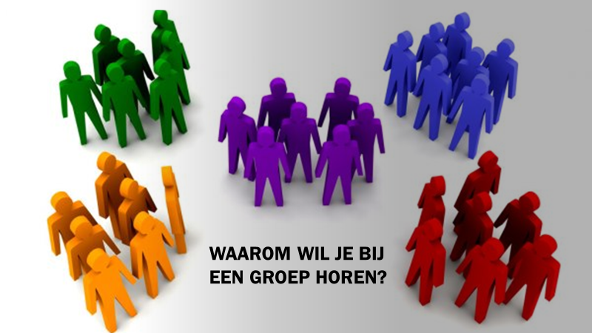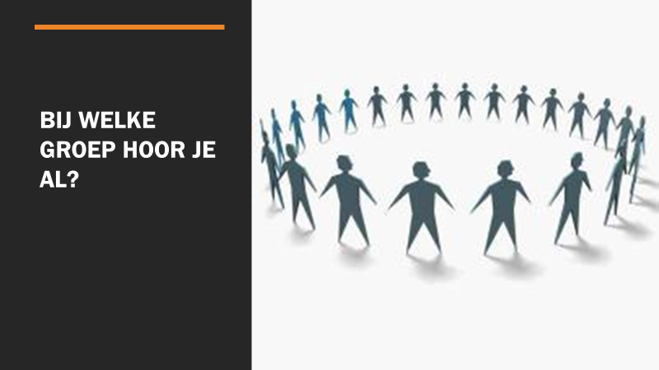
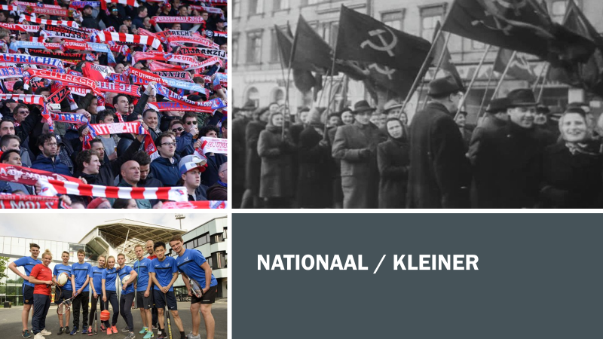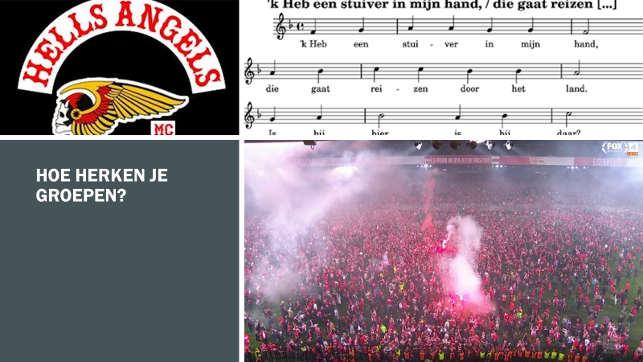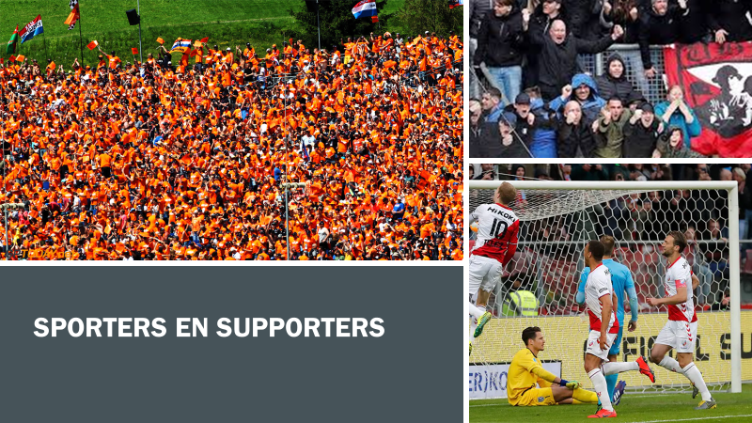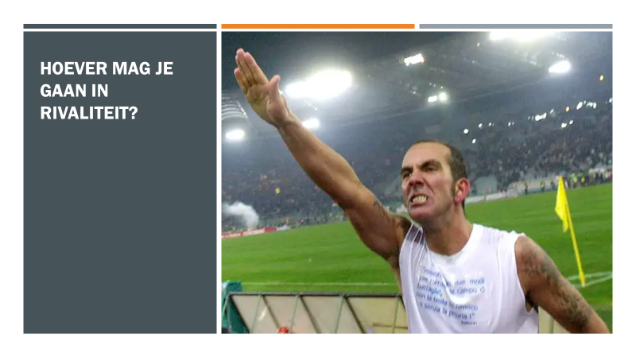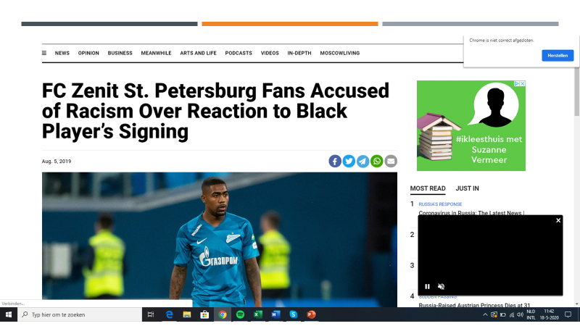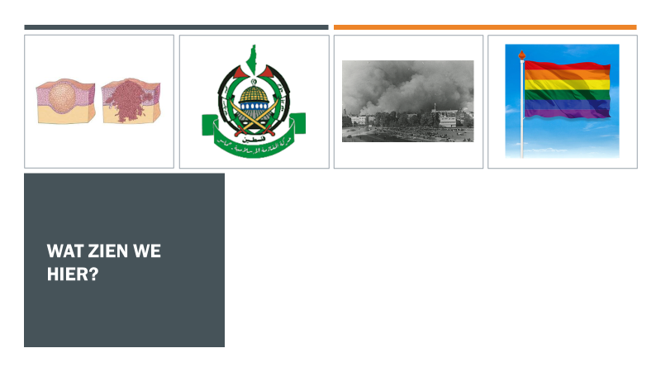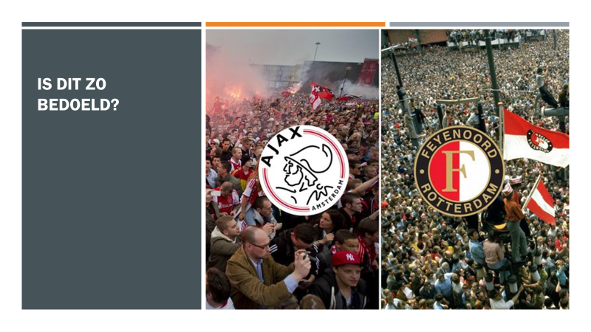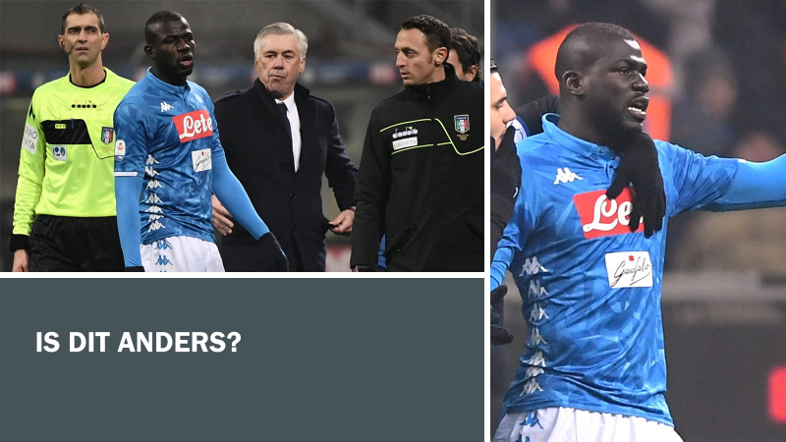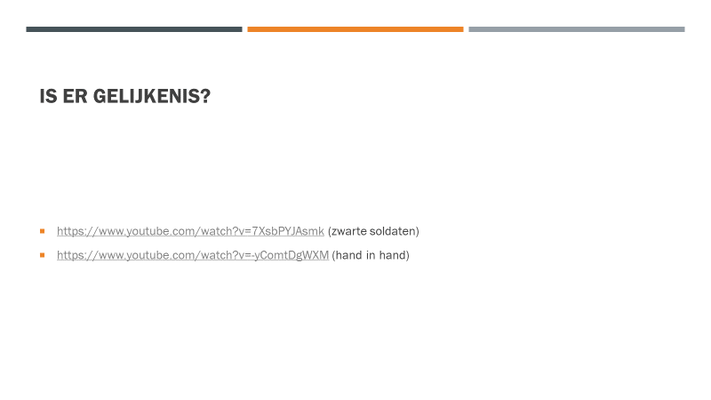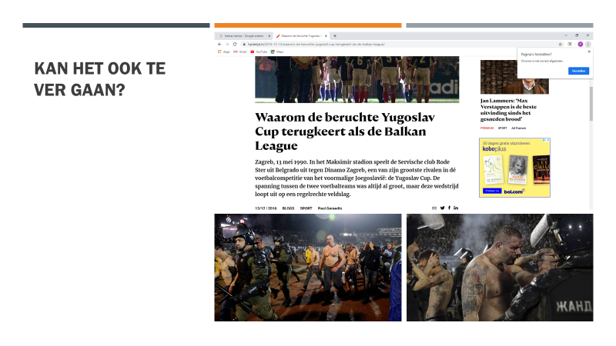
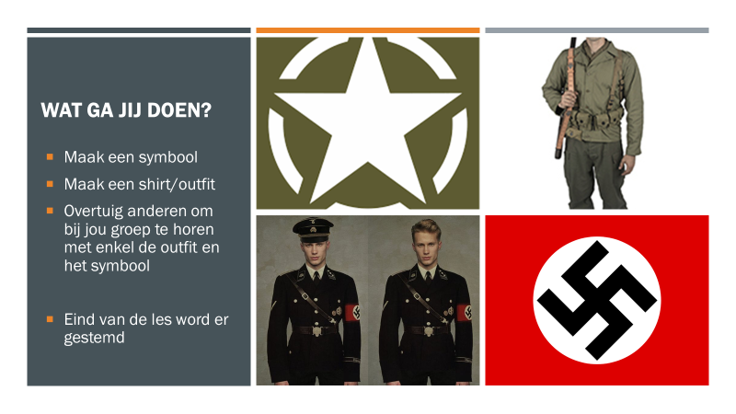
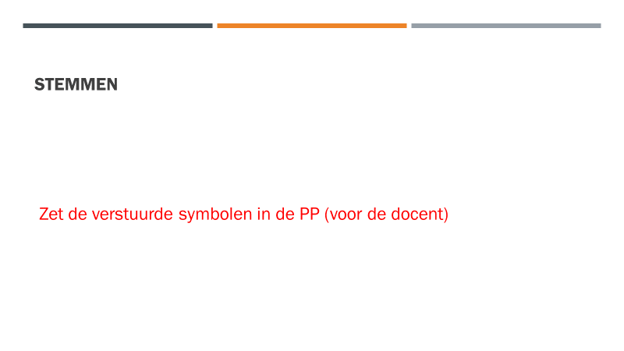
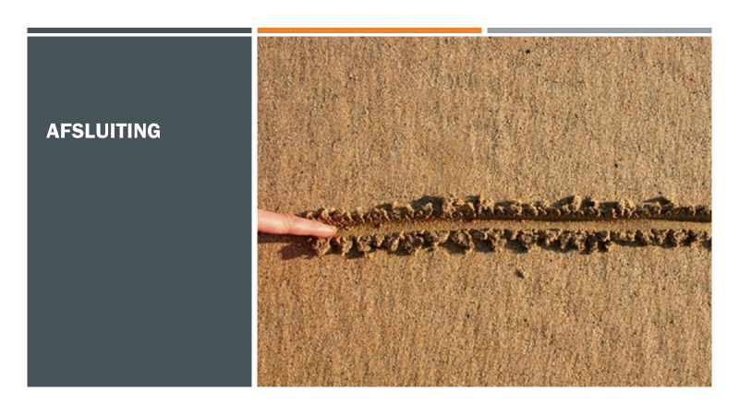

Mogen collega's contact met je opnemen om bijvoorbeeld vragen te stellen? Zo ja, vul dan hier je e-mailadres in.
Mogen collega's contact met je opnemen om bijvoorbeeld vragen te stellen? Zo ja, vul dan hier je e-mailadres in.
Om democratisch burgerschap te bevorderen is het belangrijk dat studenten de ruimte krijgen om binnen het klaslokaal te discussiëren over controversiële onderwerpen.
Mogen collega's contact met je opnemen om bijvoorbeeld vragen te stellen? Zo ja, vul dan hier je e-mailadres in.

